

REPORTE DE
COMUNICACIONES
Julio 2025




Querido y amado pueblo de La Vega:
Este mes de julio nos invita a renovar el compromiso con nuestra tierra, celebrando los logros alcanzados y redoblando esfuerzos hacia los desafíos que aún nos esperan. En cada rincón de nuestra provincia, se respira el entusiasmo de una ciudadanía que trabaja con fe, entrega y visión de futuro.
La energía que emana de nuestras comunidades nos impulsa a seguir construyendo un presente digno y un mañana esperanzador. Bajo el liderazgo del presidente Luis Abinader, seguimos fortaleciendo nuestra economía, creando empleos de calidad y ampliando el acceso a servicios fundamentales para todos.
Desde la Gobernación Provincial, mantenemos nuestras puertas abiertas al diálogo, fomentando la colaboración con instituciones y comunidades para lograr un desarrollo sostenible y equitativo.
La Vega no se detiene, porque su gente cree, transforma y construye con pasión.


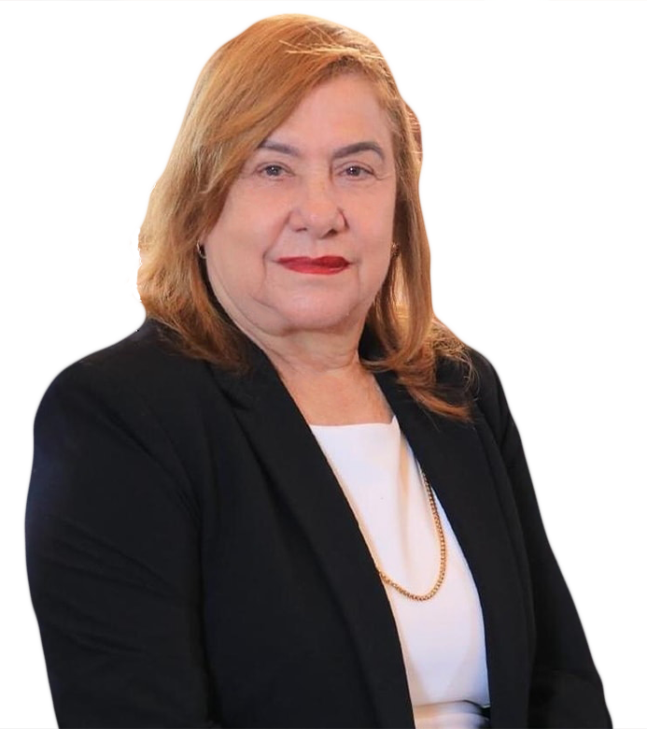
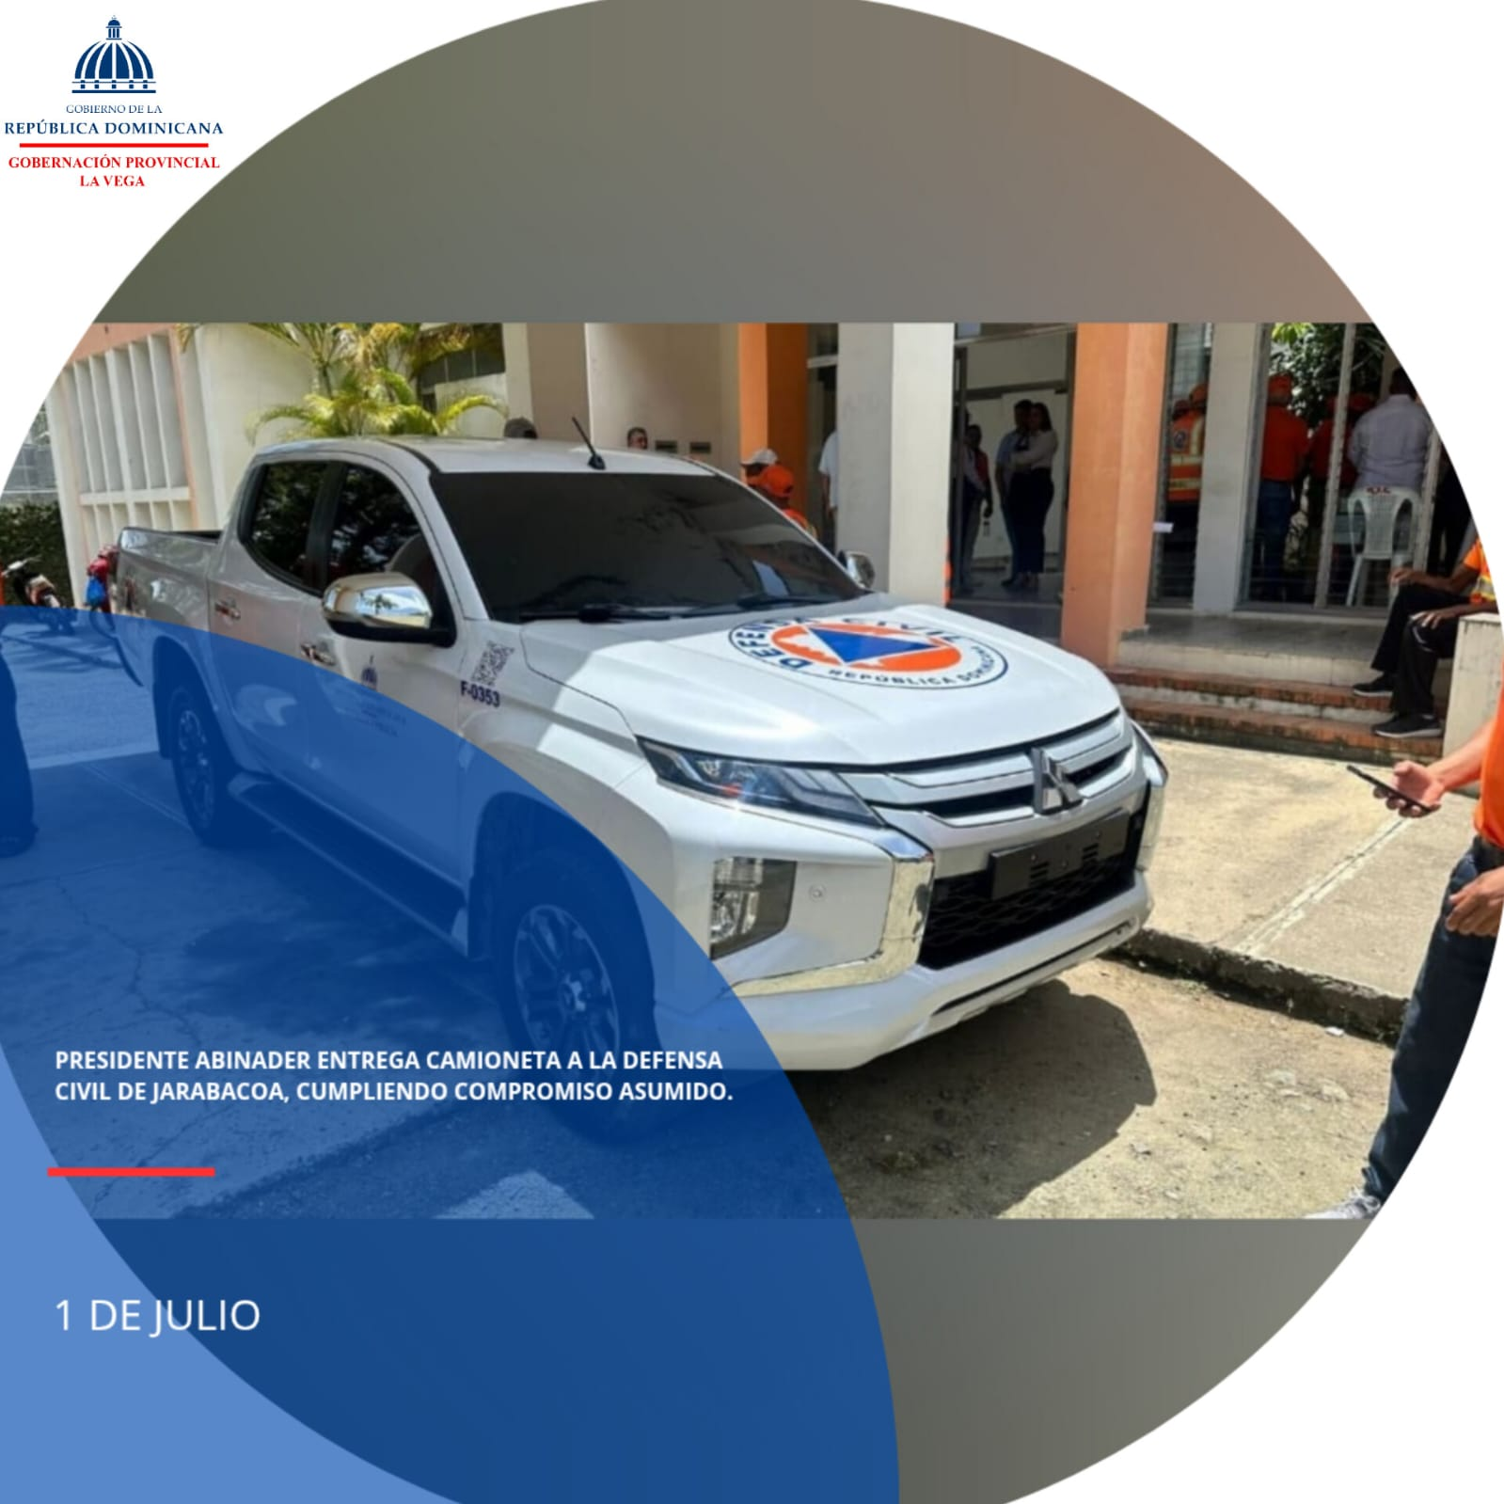

El presidente de la República, Luis Abinader, a través del Ministerio de Interior y Policía y su ministra Faride Raful, junto a la gobernadora de La Vega Luisa Jiménez, realizó la entrega formal de una camioneta a la Defensa Civil del municipio de Jarabacoa, dando cumplimiento a una promesa previamente asumida.
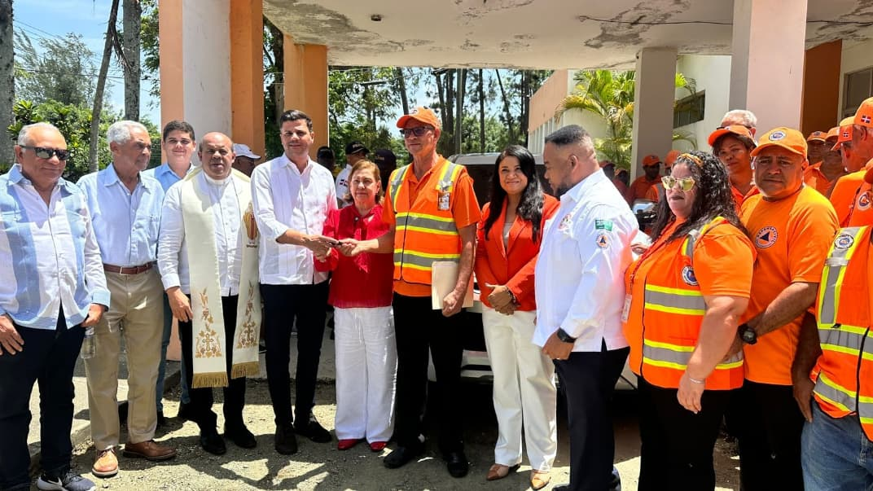


El presidente Luis Abinader cumple compromiso con Jarabacoa: entrega camioneta a la Defensa Civil
En un acto que reafirma el compromiso del Gobierno con el fortalecimiento de la respuesta ante emergencias, el presidente de la República, Luis Abinader, a través del Ministerio de Interior y Policía y su ministra Faride Raful, realizó la entrega formal de una camioneta a la Defensa Civil del municipio de Jarabacoa.
La entrega se llevó a cabo con la presencia de la gobernadora provincial, Luisa Jiménez, quien acompañó a las autoridades en este significativo gesto que da cumplimiento a una promesa previamente asumida por el mandatario.
Este nuevo vehículo permitirá mejorar la capacidad operativa de la Defensa Civil en Jarabacoa, facilitando una atención más rápida y eficiente ante situaciones de riesgo, en beneficio de toda la comunidad.
El Gobierno continúa trabajando para fortalecer las instituciones de protección civil en todo el territorio nacional, reafirmando su compromiso con la seguridad y el bienestar de los ciudadanos.

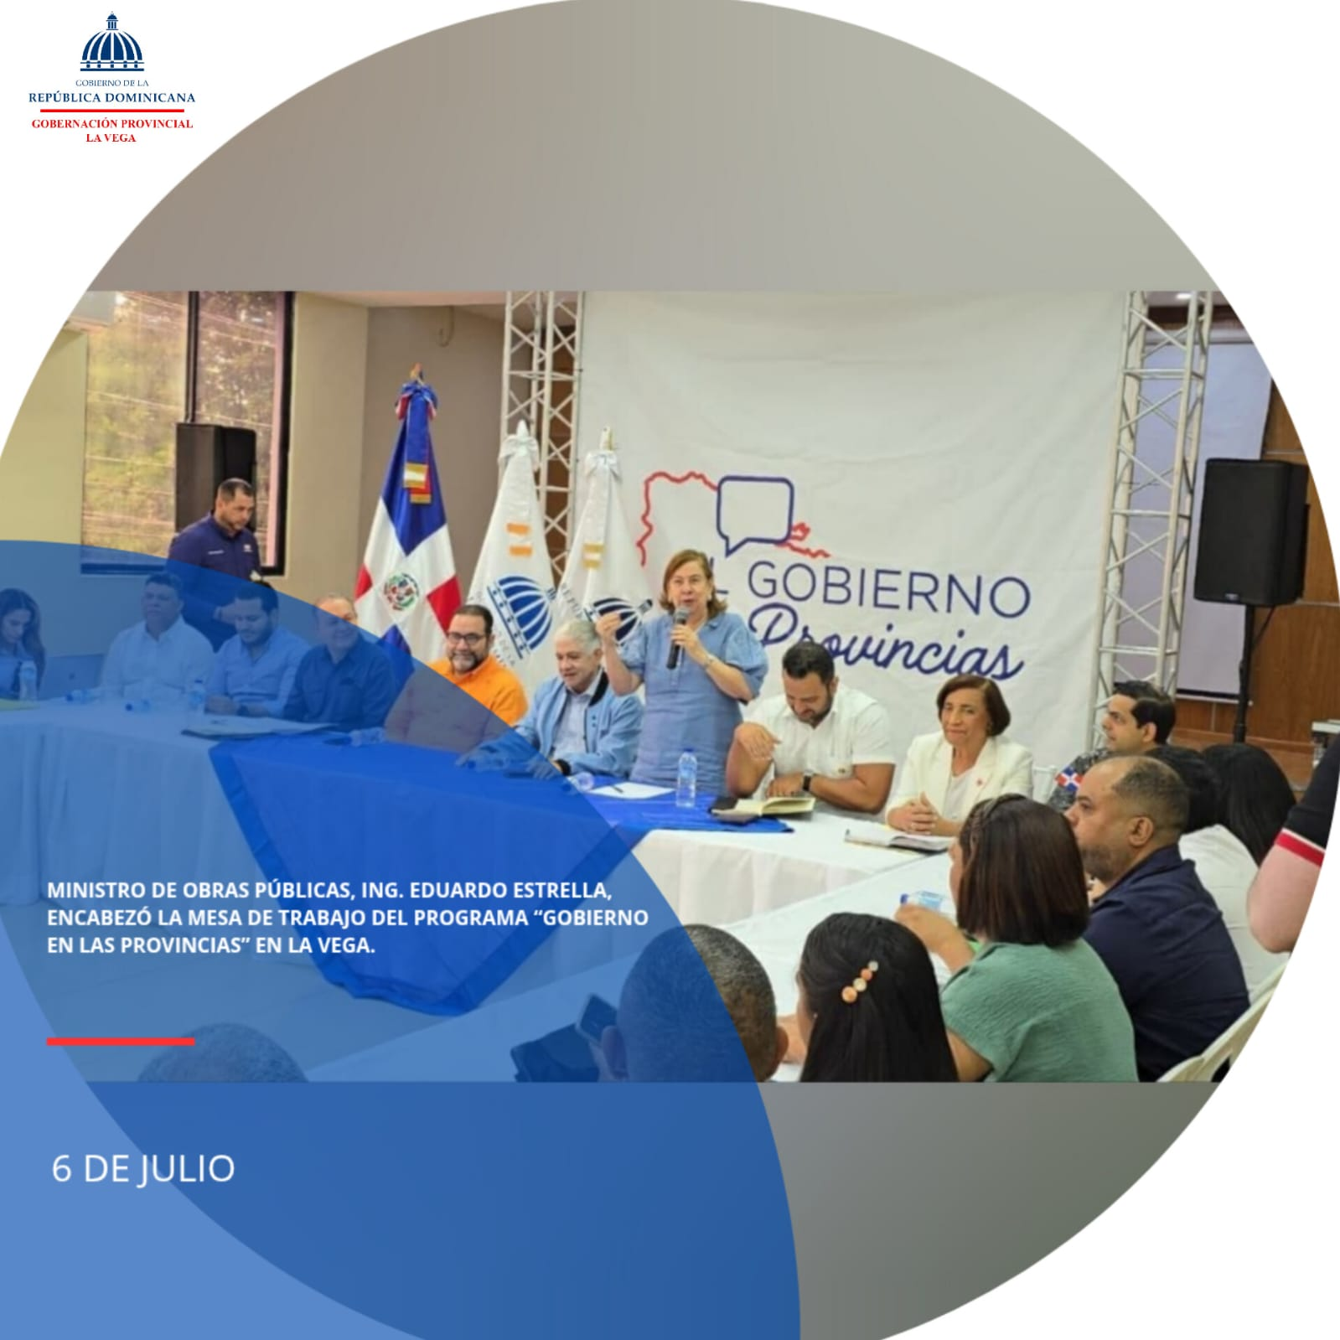
El ministro de Obras Públicas, Ing. Eduardo Estrella, encabezó la Mesa de Trabajo del programa “Gobierno en las Provincias” en La Vega, junto a la gobernadora Luisa Jiménez, el senador Rogelio Genao, la alcaldesa Amparo Custodio y el viceministro Fernando Taveras, para evaluar proyectos en ejecución y escuchar las necesidades de las comunidades.

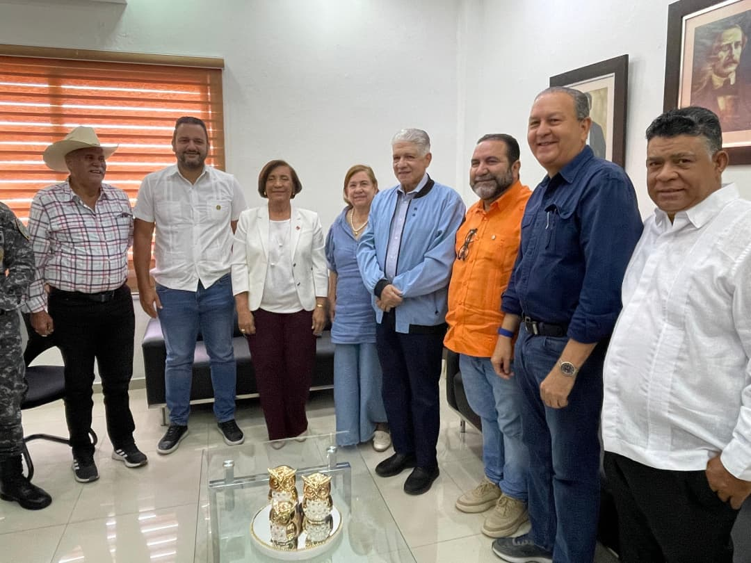
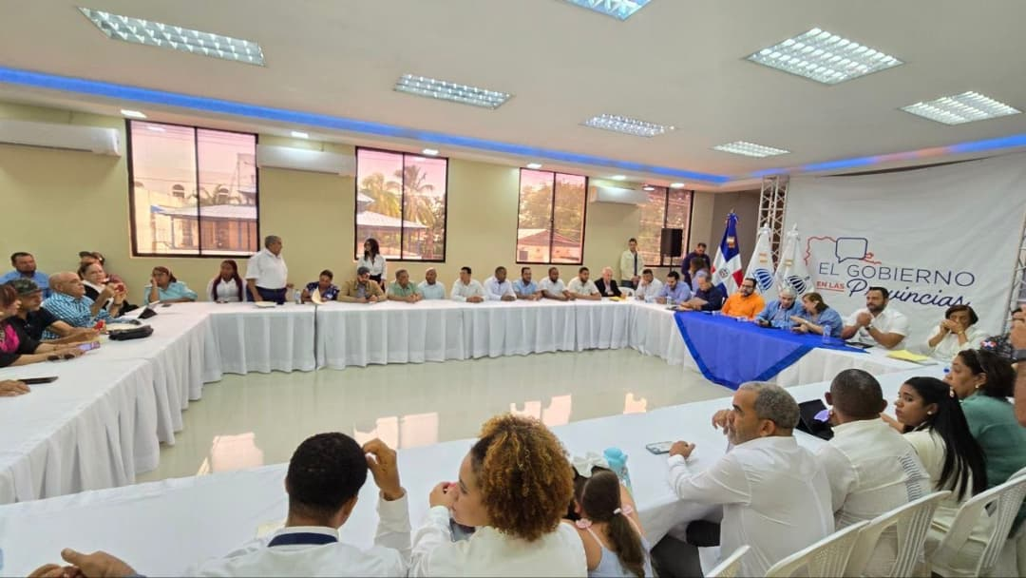
Gobierno en las Provincias fortalece diálogo comunitario en La Vega
En el marco del programa Gobierno en las Provincias, el ministro de Obras Públicas, Ing. Eduardo Estrella, encabezó una Mesa de Trabajo en La Vega, acompañado por la gobernadora provincial Luisa Jiménez, el senador Rogelio Genao, la alcaldesa Amparo Custodio y el viceministro Fernando Taveras. Este encuentro tuvo como propósito principal evaluar el avance de los proyectos de infraestructura en ejecución y abrir un espacio de escucha activa para conocer de primera mano las necesidades y aspiraciones de las comunidades veganas.
Durante la jornada, se abordaron temas prioritarios como la mejora de la red vial, el fortalecimiento de los servicios básicos, la recuperación de espacios públicos y el impulso al desarrollo urbano sostenible. Las autoridades presentes reafirmaron su compromiso con una gestión transparente, participativa y centrada en el bienestar colectivo, destacando que cada obra ejecutada debe responder a las realidades locales y generar un impacto positivo en la calidad de vida de la gente.
El ministro Estrella valoró el papel de los líderes comunitarios y representantes locales como aliados fundamentales en la planificación territorial, señalando que “el verdadero progreso se construye escuchando a la gente y trabajando juntos para transformar sus entornos”. Por su parte, la gobernadora Jiménez resaltó la importancia de estos espacios de articulación interinstitucional, que permiten al Gobierno acercarse a las provincias con soluciones concretas y una visión compartida de desarrollo.
Este espacio forma parte de la estrategia nacional de acercamiento institucional, promoviendo una gestión pública más transparente, participativa y orientada al bienestar de cada provincia

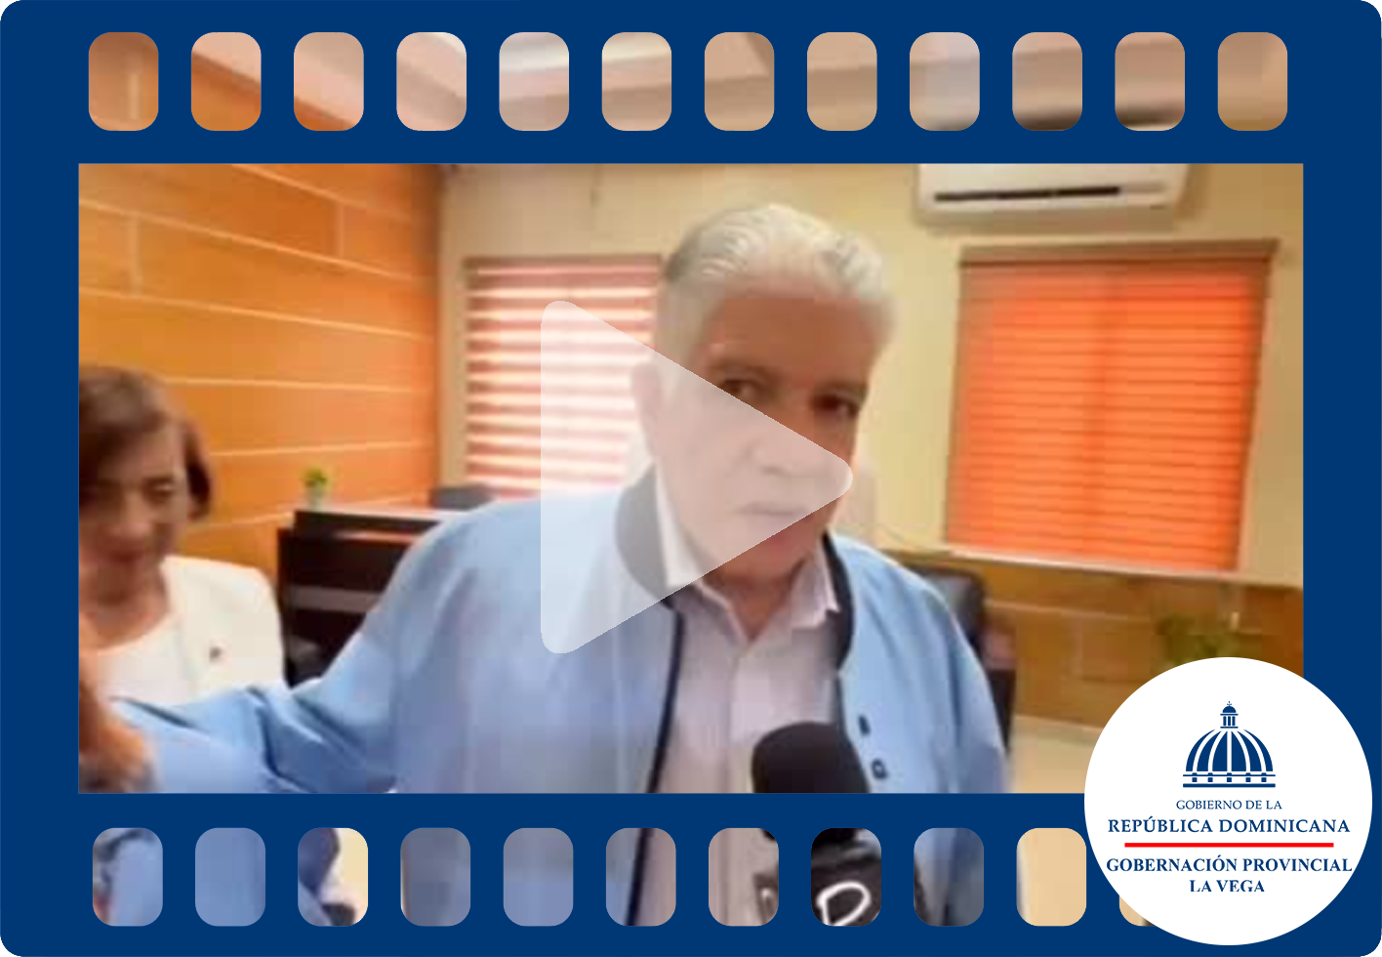
Palabras del ministro El ministro de Obras Públicas y Comunicaciones, Ing. Eduardo Estrella.
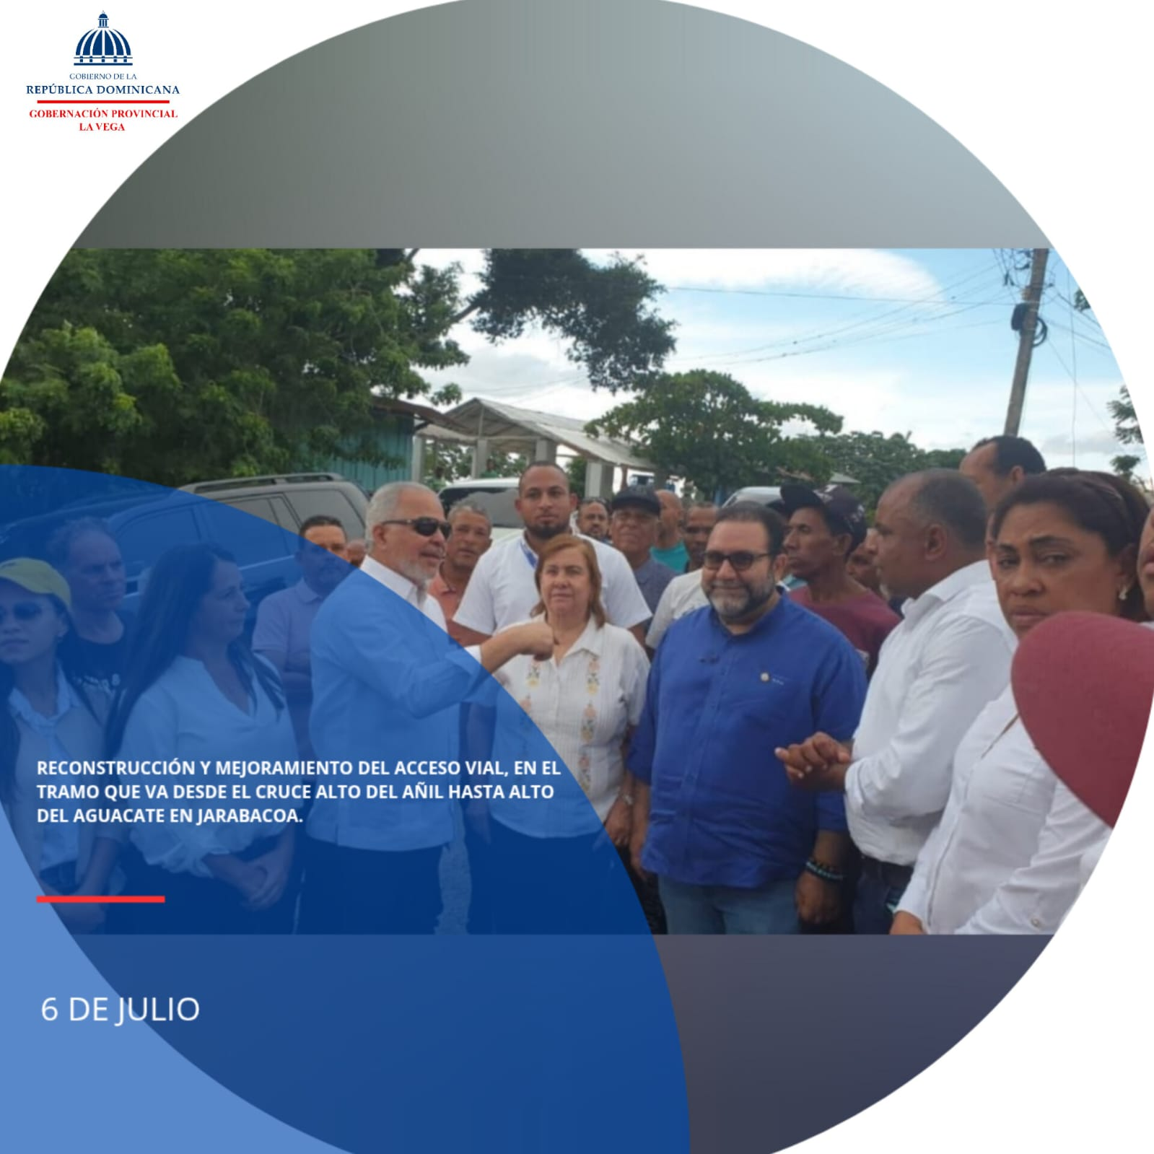
El director de la Empresa de Generación Hidroeléctrica Dominicana (EGEHID), Rafael Salazar, junto a la gobernadora Luisa Jiménez, el senador Ramón Rogelio Genao, el alcalde Marino Abreu y la subdirectora de INAVIE, Milly Pérez, supervisó los trabajos de reconstrucción y mejoramiento del acceso vial, en el tramo que va desde el Cruce Alto del Añil (7.2 km) hasta Alto del Aguacate (8.2 km), como parte del proyecto que impacta la carretera Presa de Taveras–Jarabacoa.
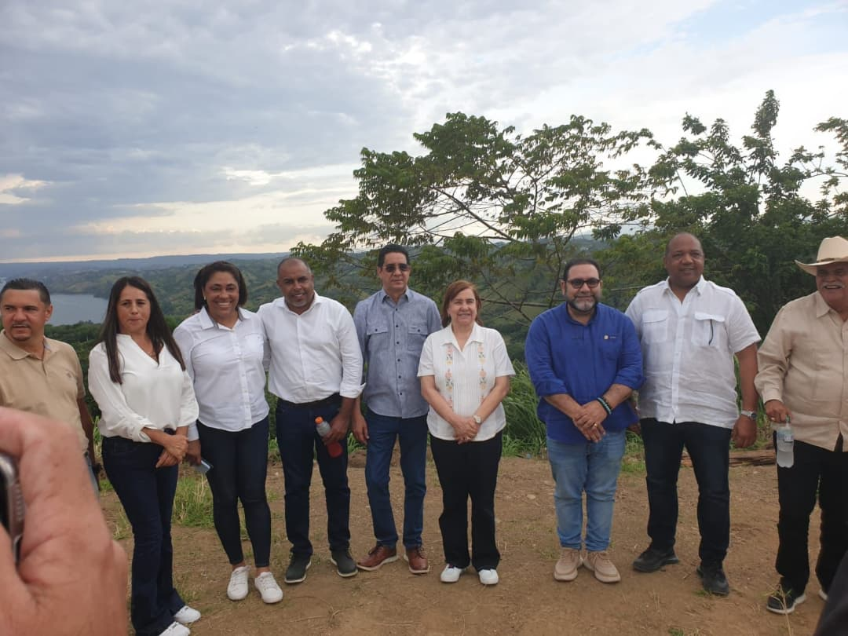
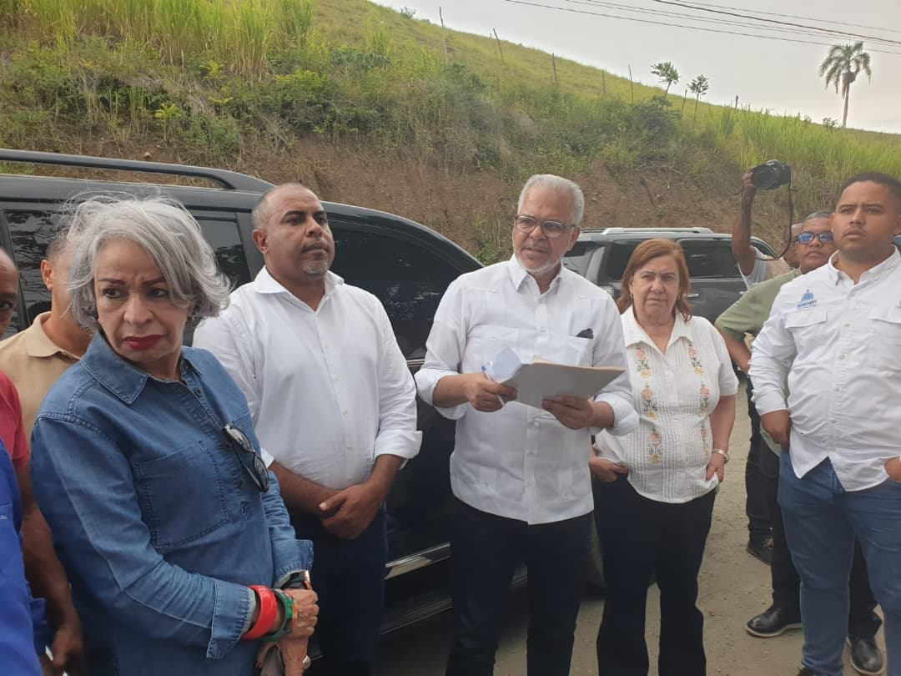
Autoridades supervisan avances en reconstrucción vial entre Alto del Añil y Alto del Aguacate
El director de la Empresa de Generación Hidroeléctrica Dominicana (EGEHID), Rafael Salazar, encabezó una jornada de supervisión junto a la gobernadora provincial Luisa Jiménez, el senador Ramón Rogelio Genao, el alcalde Marino Abreu y la subdirectora del INAVIE, Milly Pérez, para evaluar los avances en los trabajos de reconstrucción y mejoramiento del acceso vial en el tramo comprendido entre el Cruce Alto del Añil (7.2 km) y Alto del Aguacate (8.2 km).
Esta intervención forma parte del proyecto de impacto regional que abarca la carretera Presa de Taveras–Jarabacoa, una vía estratégica para la conectividad entre comunidades rurales y centros urbanos de la provincia. Los trabajos incluyen la rehabilitación de la carpeta asfáltica, corrección de pendientes, instalación de sistemas de drenaje y señalización, con el objetivo de garantizar mayor seguridad vial y facilitar el transporte de productos agrícolas, escolares y servicios básicos.
Durante el recorrido, las autoridades conversaron con residentes de las zonas impactadas, quienes expresaron su agradecimiento por la iniciativa, destacando que por años habían solicitado mejoras en esta vía que representa un eje vital para el desarrollo local. El director de EGEHID reafirmó el compromiso de la institución con el desarrollo sostenible, señalando que este tipo de obras no solo fortalecen la infraestructura, sino que también promueven la inclusión social y el bienestar comunitario.

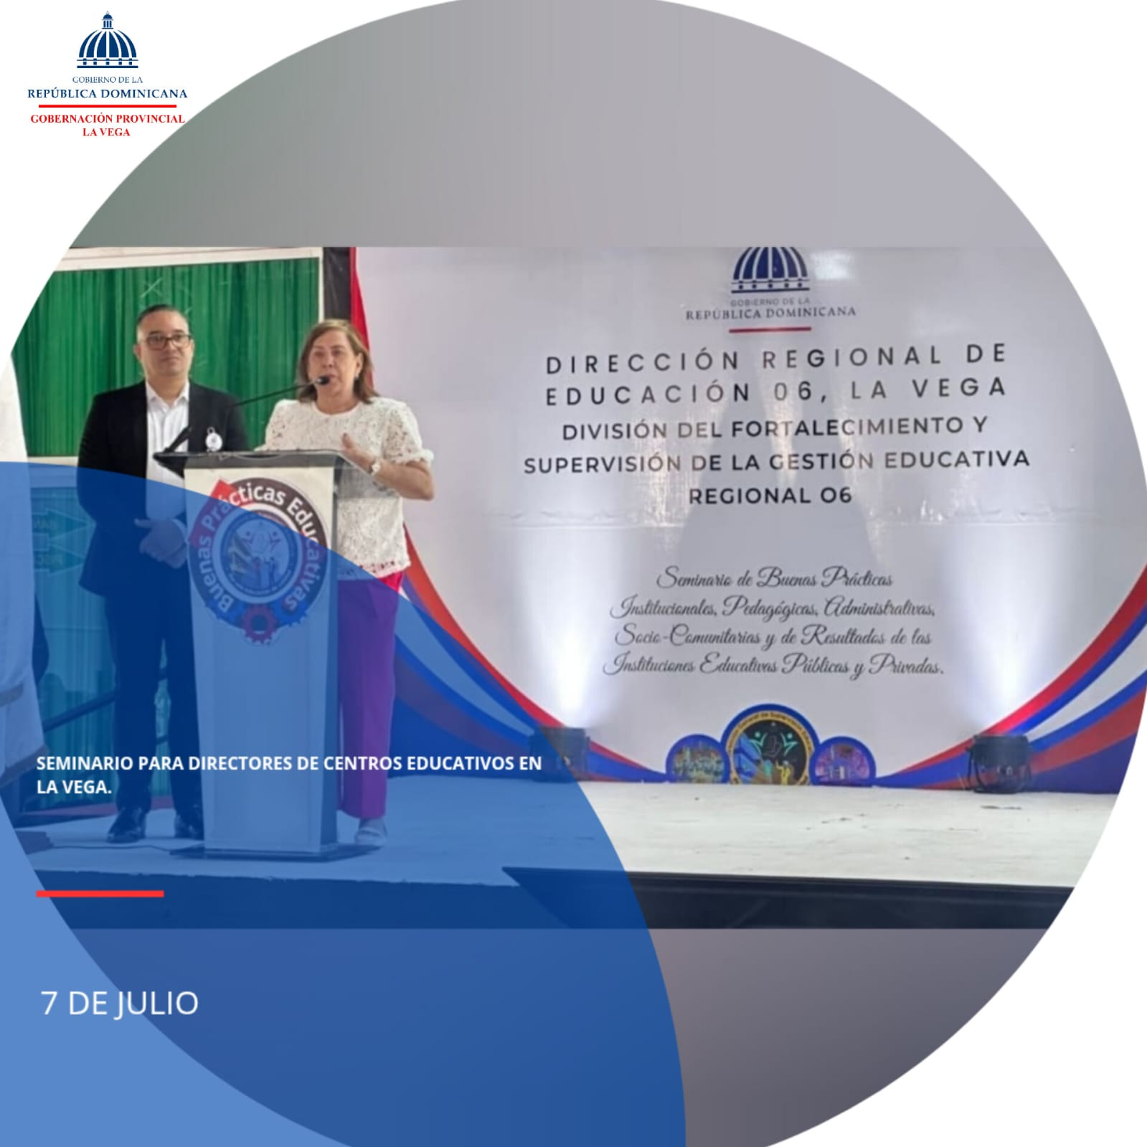
La Dirección de Fortalecimiento y Supervisión de la Gestión Educativa, junto a la Regional 06 de Educación, que dirige el profesor Federico Pérez, y los gremios magisteriales, realizaron el Seminario para directores de Centros Educativos en La Vega. La actividad contó con la participación de la gobernadora Luisa Jiménez, quien destacó la importancia del trabajo conjunto por una educación de calidad.
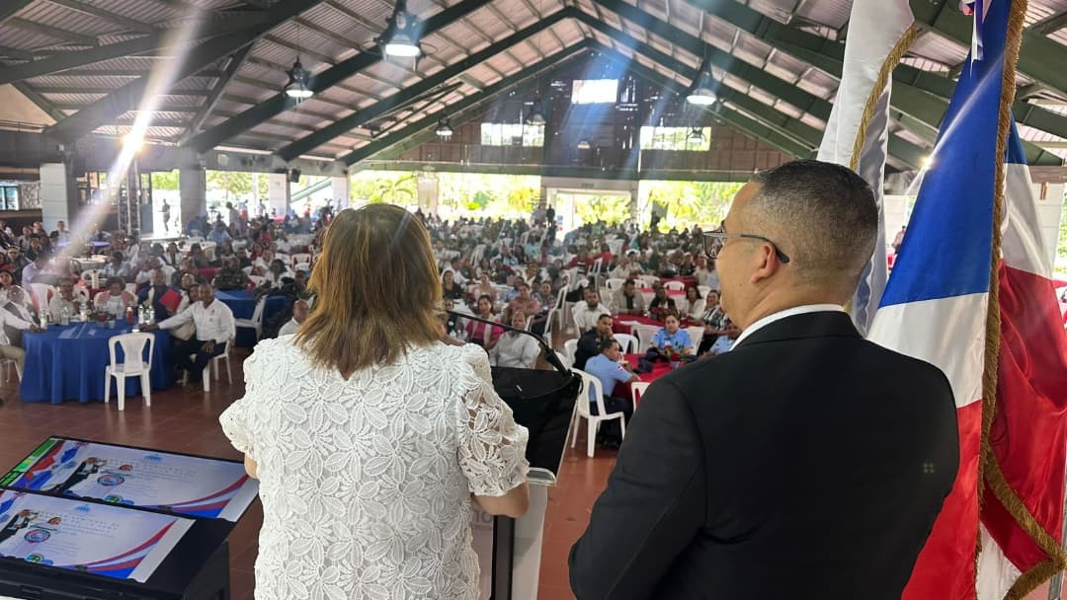
Seminario fortalece liderazgo educativo en La Vega
La Dirección de Fortalecimiento y Supervisión de la Gestión Educativa, en coordinación con la Regional 06 de Educación que dirige el profesor Federico Pérez y con el respaldo de los gremios magisteriales, llevó a cabo el Seminario para directores de Centros Educativos en La Vega.
La jornada formativa reunió a decenas de directores con el propósito de fortalecer sus capacidades de gestión, liderazgo pedagógico y articulación comunitaria. La actividad contó con la presencia de la gobernadora provincial, Luisa Jiménez, quien destacó la importancia del trabajo conjunto entre autoridades, docentes y comunidades para garantizar una educación pública de calidad, inclusiva y con sentido humano.
Este tipo de espacios reafirma el compromiso del sistema educativo dominicano con la formación continua de sus líderes escolares, reconociendo que el fortalecimiento institucional comienza en cada centro educativo.

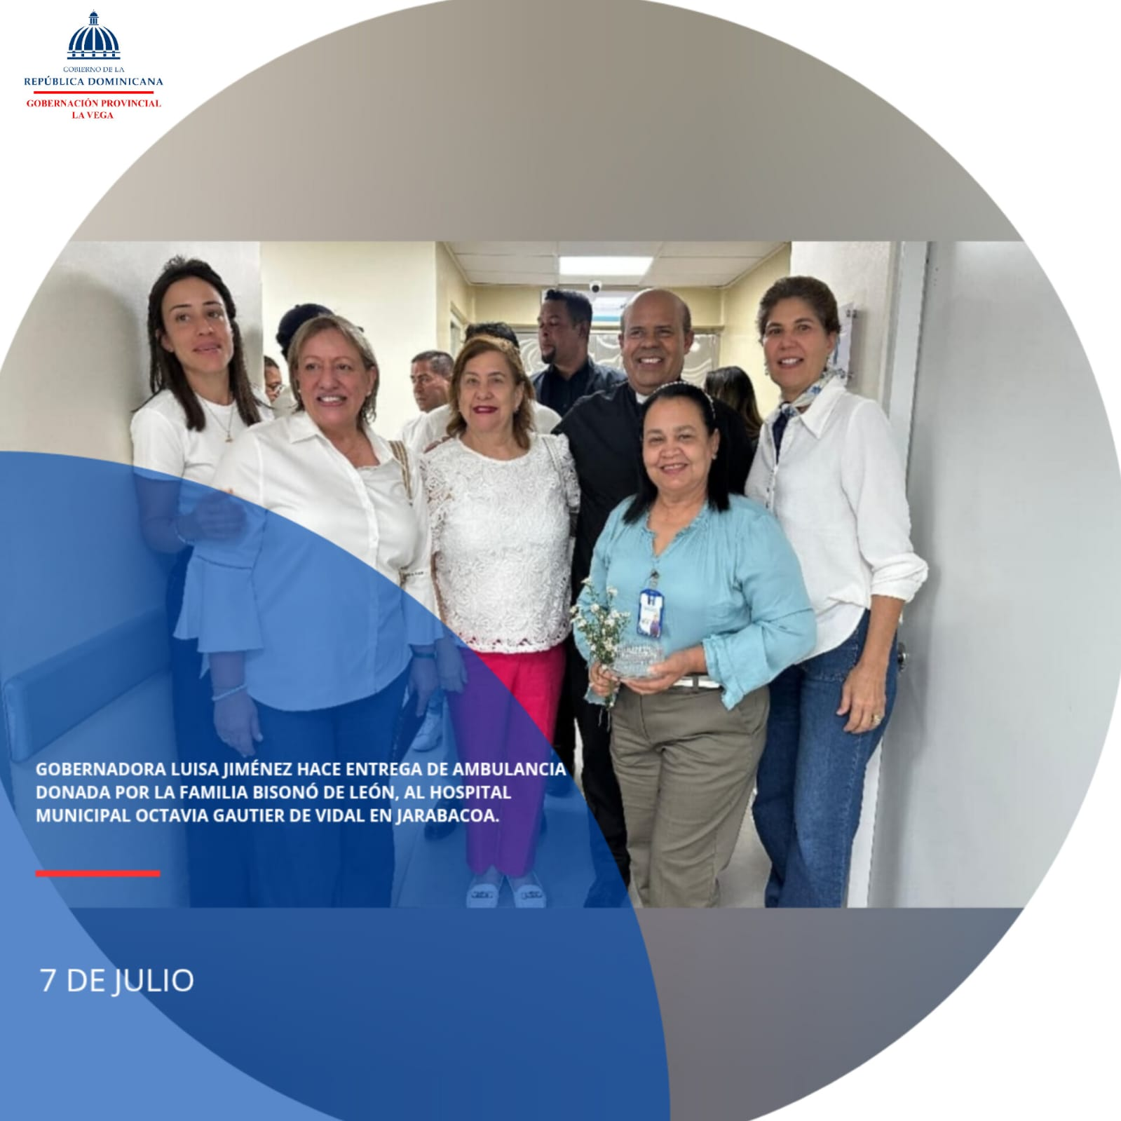
La gobernadora provincial de La Vega, Luisa Jiménez, participó en el acto de entrega de una ambulancia donada por la familia Bisonó de León al Hospital Municipal Octavia Gautier de Vidal, en Jarabacoa. Esta iniciativa refuerza el compromiso con una atención de salud más eficiente y digna para la comunidad.
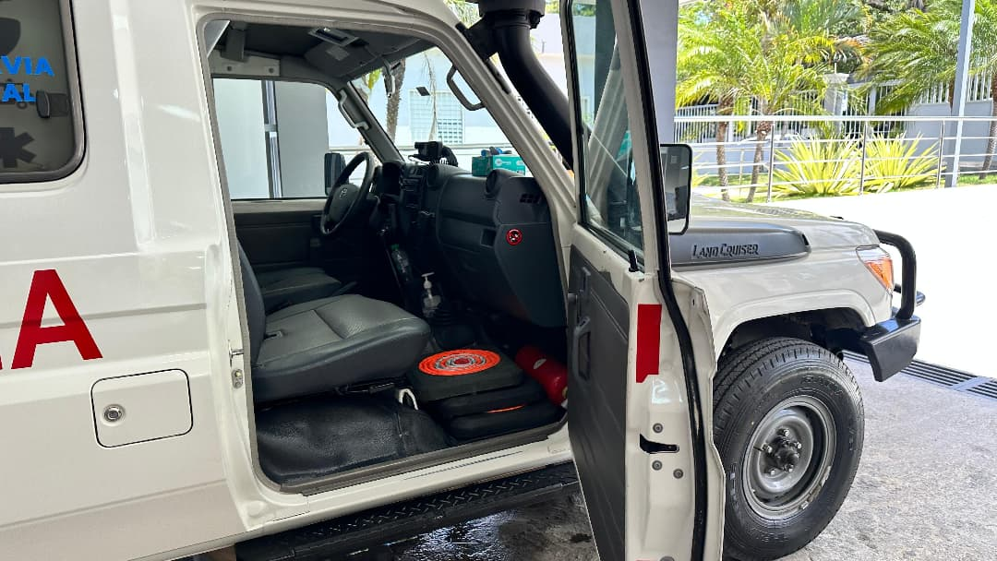
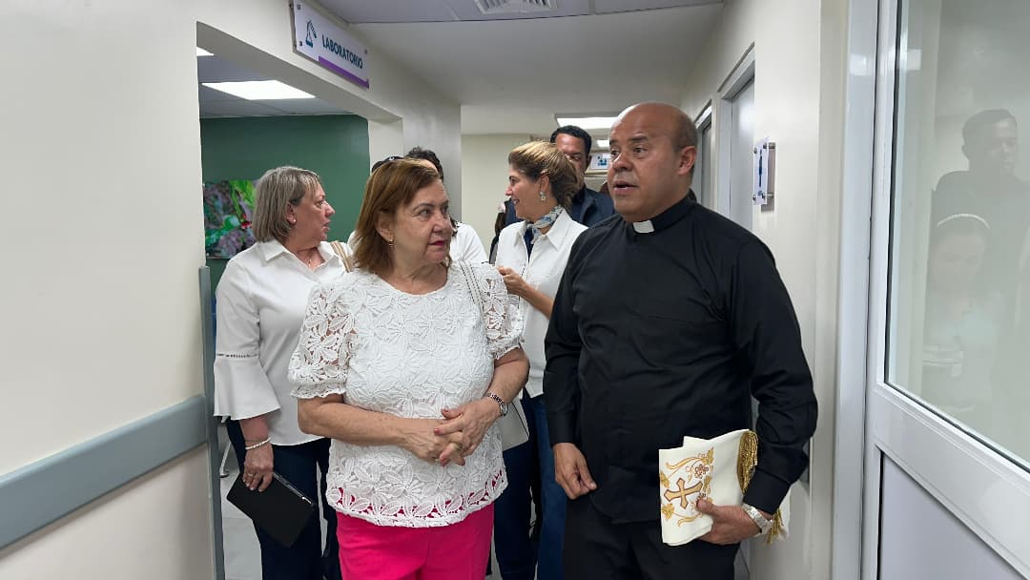
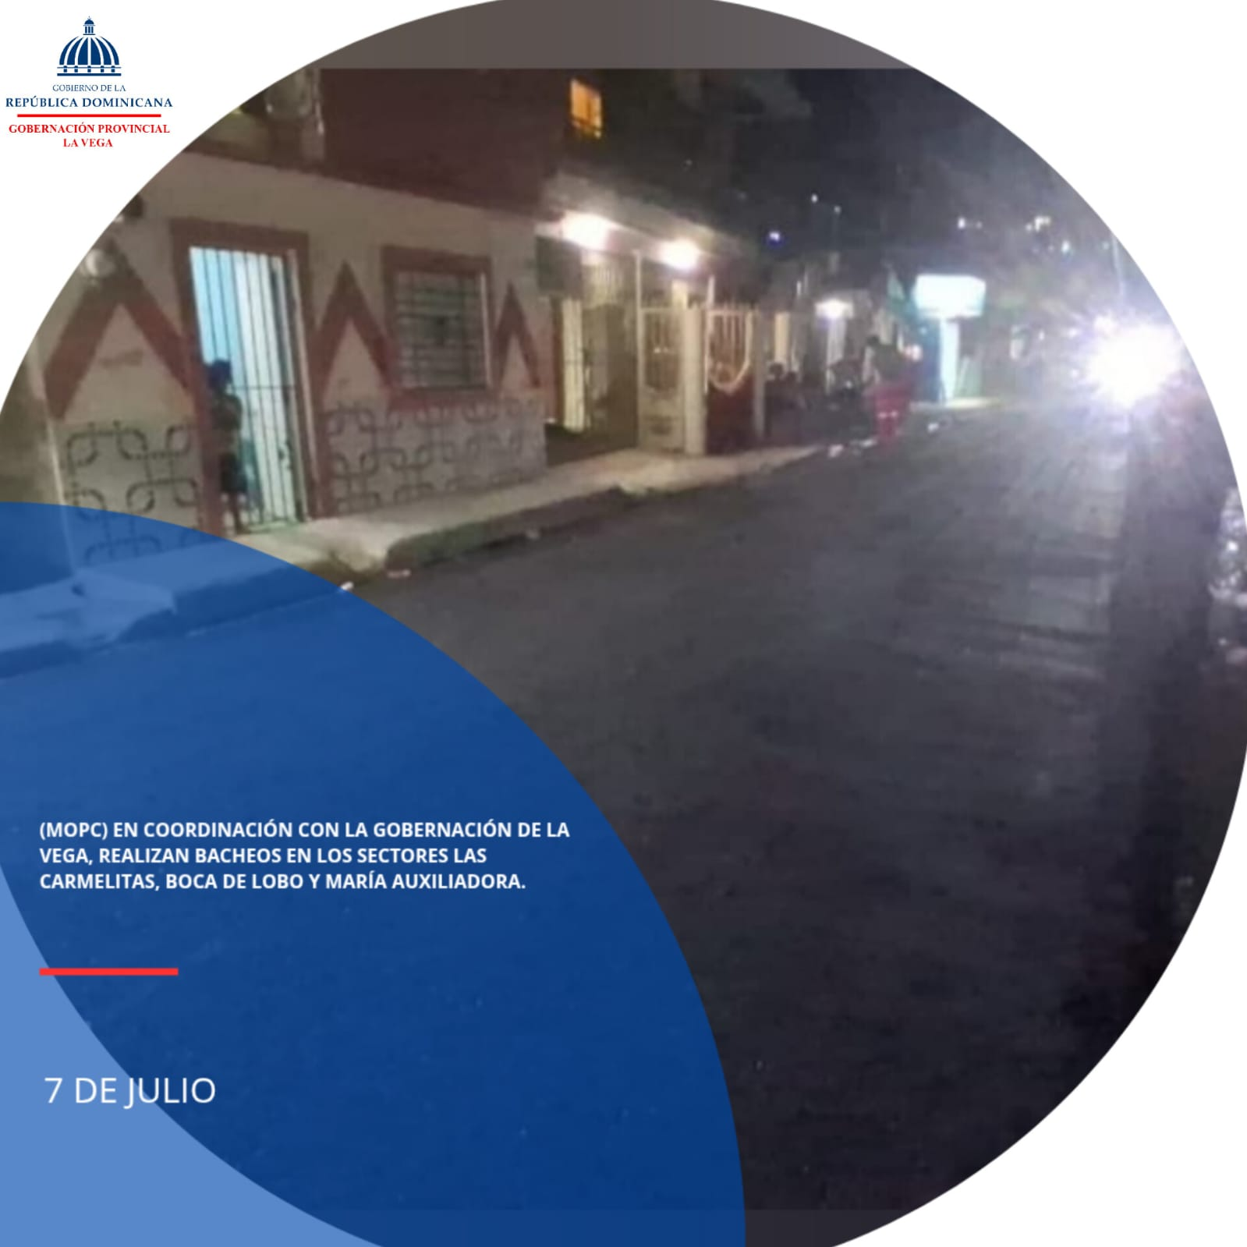
El Ministerio de Obras Públicas y Comunicaciones (MOPC), en coordinación con la Gobernación Provincial de La Vega y su gobernadora Luisa Jiménez, realizó trabajos de bacheo y acondicionamiento vial en la calle principal del sector Las Carmelitas, incluyendo La Boca del Lobo y la entrada del sector María Auxiliadora.
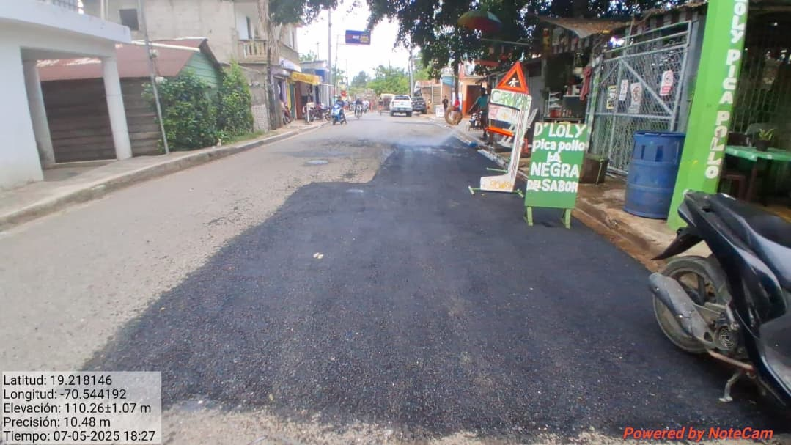
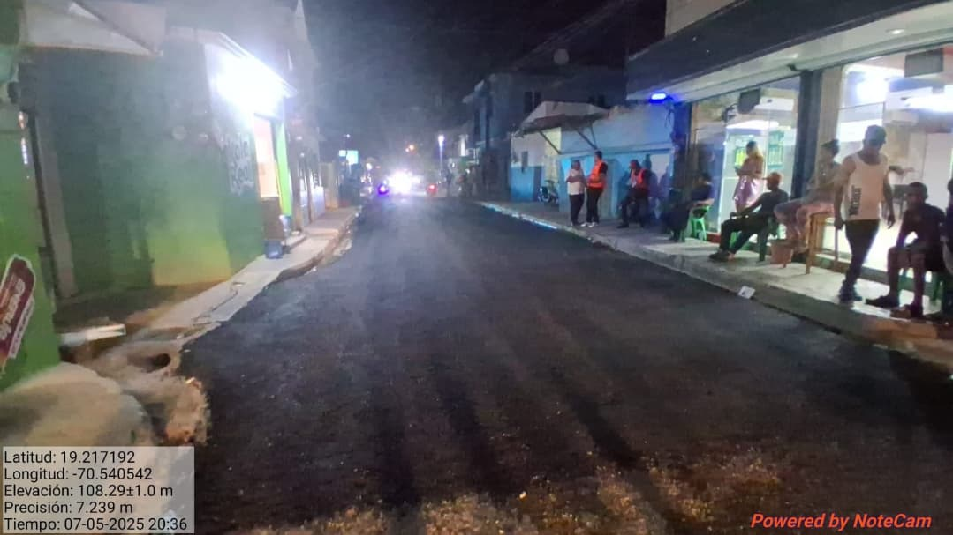

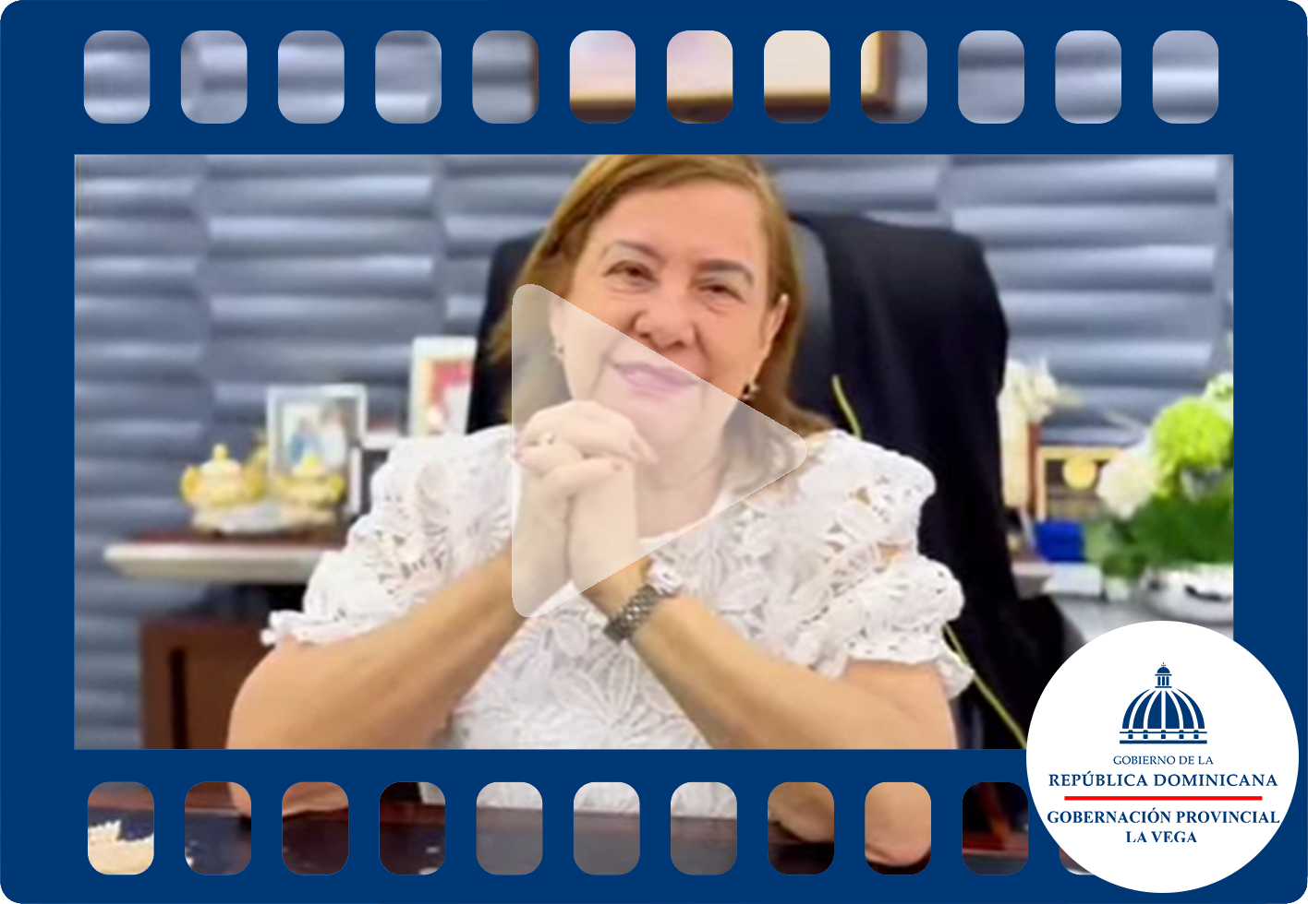
La gobernadora Luisa Jiménez informó sobre el avance del plan de bacheo que se ejecuta en varias comunidades de La Vega, como parte del programa Gobierno en las Provincias, que lleva soluciones concretas a los territorios.
Coordinado con el Ministerio de Obras Públicas, el plan mejora calles en sectores urbanos y rurales, respondiendo a solicitudes comunitarias recogidas en los encuentros provinciales. “El presidente Luis Abinader ha sido claro: el Gobierno debe estar presente en cada rincón del país, escuchando y resolviendo. Este plan de bacheo es una muestra de que estamos cumpliendo”, expresó Jiménez.
Los trabajos continúan por etapas, beneficiando la movilidad y el bienestar de miles de familias veganas.
El viceministro de Mantenimiento Vial, ingeniero Fernando Taveras, realizó una visita de inspección al puente Antonio Guzmán, acompañado por la gobernadora provincial de La Vega, licenciada Luisa Jiménez.
La supervisión forma parte de las acciones del Gobierno para garantizar el mantenimiento y la seguridad de las infraestructuras viales en todo el territorio.
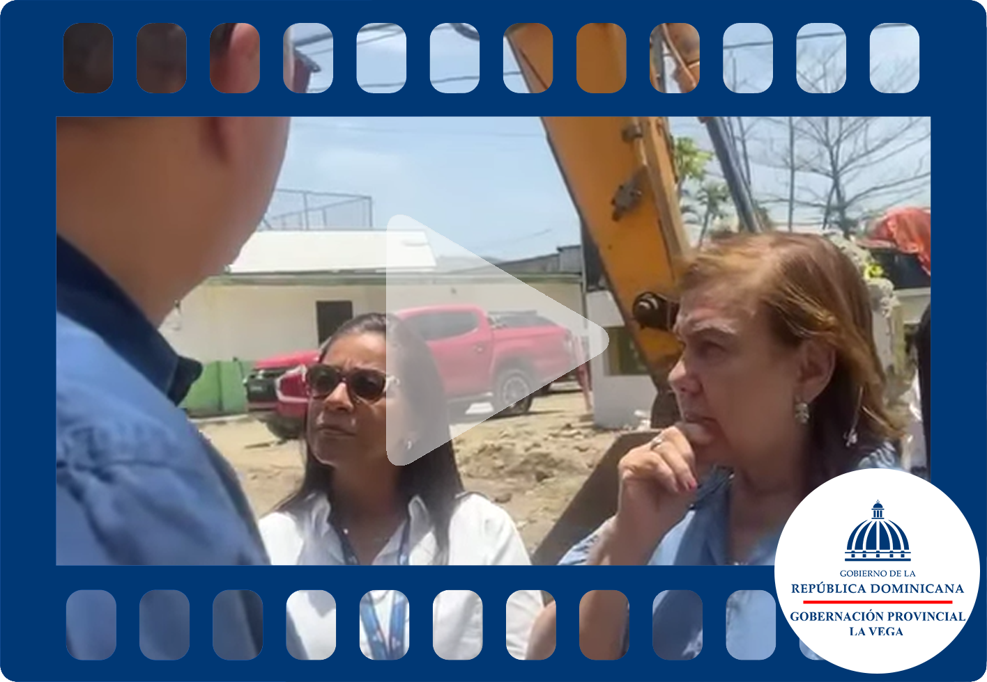
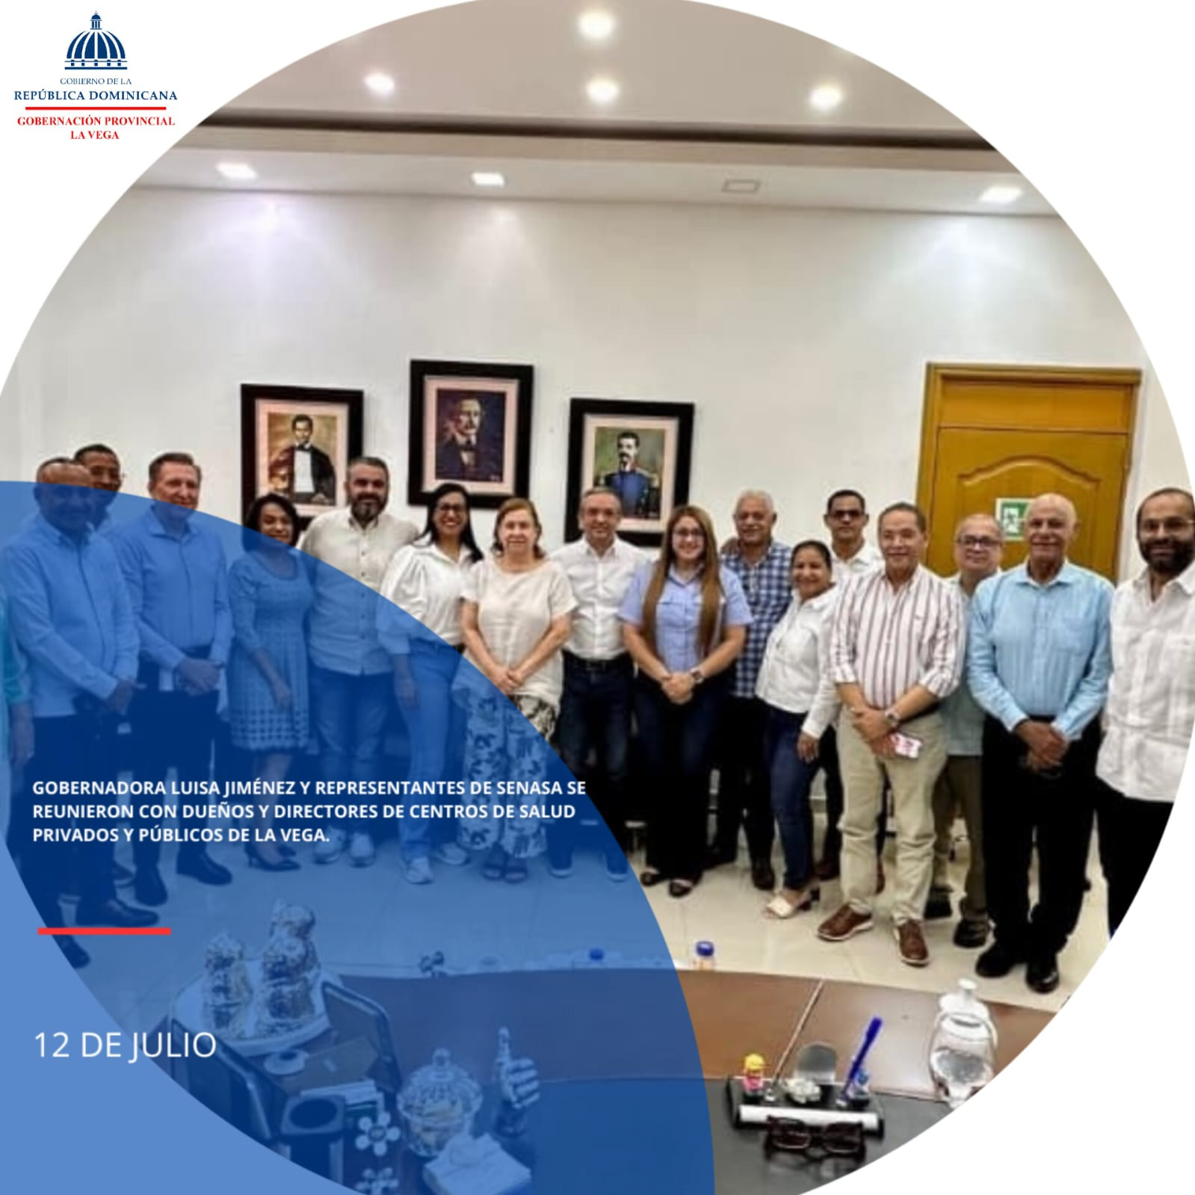
Como parte del programa Gobierno en las Provincias, la gobernadora Luisa Jiménez encabezó una jornada de trabajo junto a directivos del Seguro Nacional de Salud (SENASA), que incluyó carnetización, visitas a centros de salud y contacto directo con beneficiarios, reforzando el compromiso con una atención más cercana y oportuna.
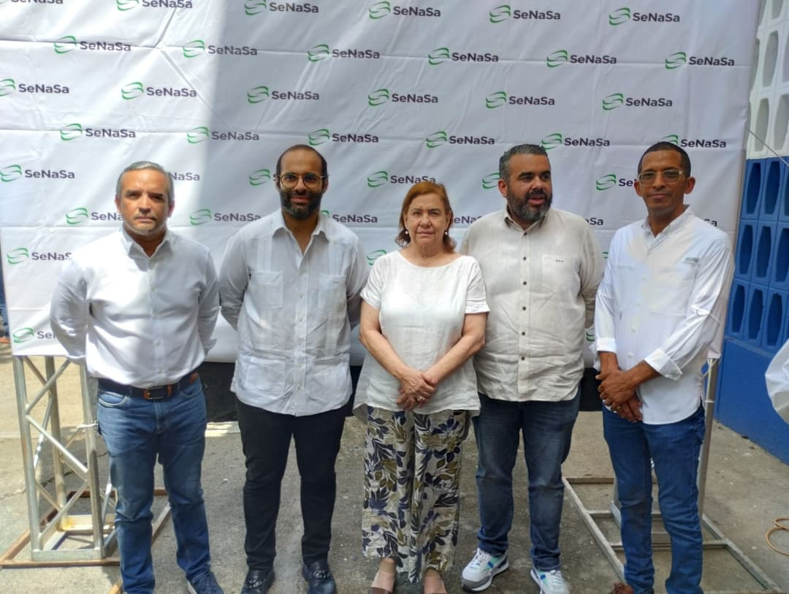
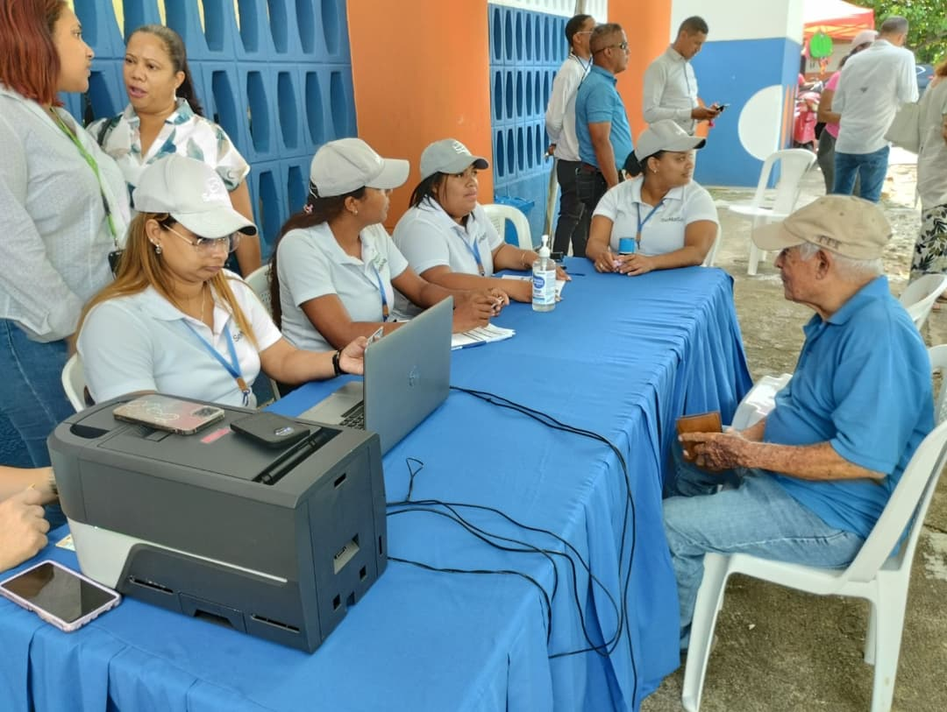
Gobierno en las Provincias fortalece acceso a salud en La Vega
En el marco del programa Gobierno en las Provincias, la gobernadora de La Vega, Luisa Jiménez, encabezó una jornada de trabajo junto a directivos del Seguro Nacional de Salud (SENASA), con el objetivo de acercar los servicios de salud a las comunidades más vulnerables y garantizar una atención más humana, eficiente y oportuna.
La jornada incluyó procesos de carnetización para nuevos afiliados, visitas a centros de salud locales y encuentros directos con beneficiarios del sistema, permitiendo escuchar sus inquietudes, conocer sus experiencias y fortalecer el vínculo entre las instituciones y la ciudadanía. Esta iniciativa busca no solo ampliar la cobertura del seguro, sino también reafirmar el compromiso del Gobierno con una gestión territorial que prioriza el bienestar de las personas.
Durante el recorrido, la gobernadora destacó la importancia de trabajar de manera articulada con las entidades del sector salud para responder con agilidad a las necesidades reales de la población. “Estamos aquí para escuchar, para servir y para construir soluciones desde el territorio. La salud no puede esperar, y por eso estamos acercando los servicios a quienes más lo necesitan”, expresó Jiménez.
La presencia activa de SENASA en la provincia refleja el enfoque del programa Gobierno en las Provincias, que promueve una gestión pública más cercana, inclusiva y participativa, donde cada jornada representa una oportunidad para fortalecer la confianza ciudadana y mejorar la calidad de vida


Jornada exitosa del Gobierno en las Provincias, esta vez en Jarabacoa y Constanza, en cumplimiento del mandato del presidente Luis Abinader de acercar los servicios a la ciudadanía, realizamos un operativo especial para ayudar a decenas de personas a agendar sus citas de pasaportes en la oficina más cercana.
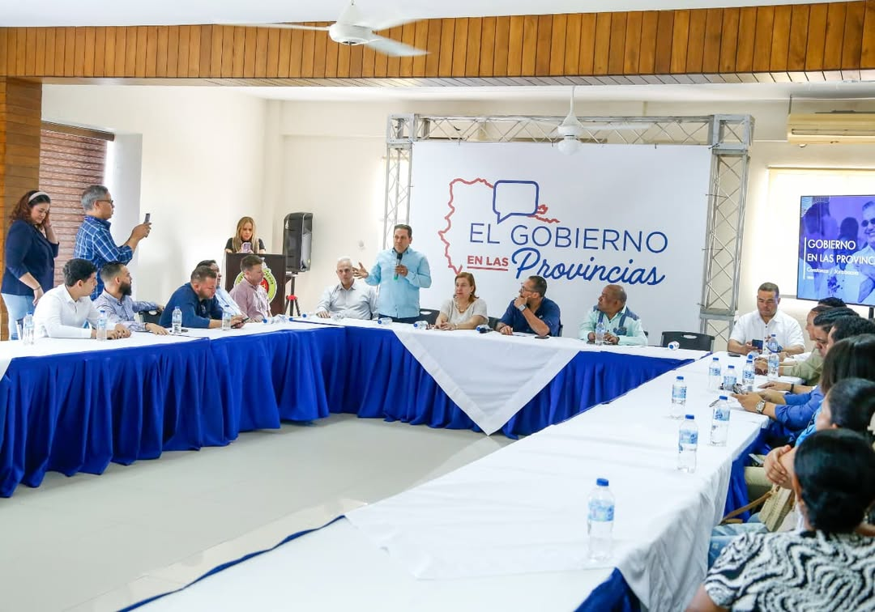
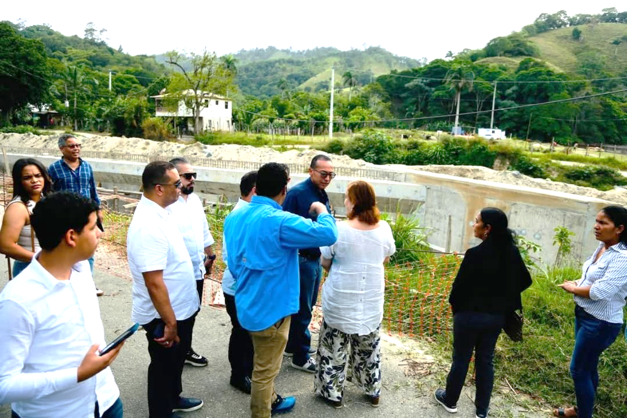
Gobierno en las Provincias facilita acceso a servicios en Jarabacoa y Constanza
En el marco del programa Gobierno en las Provincias, se desarrolló una jornada exitosa en los municipios de Jarabacoa y Constanza, donde se realizó un operativo especial para asistir a decenas de ciudadanos en la gestión de sus citas de pasaportes.
La iniciativa fue coordinada por el director general de Pasaportes, Lorenzo Ramírez, en cumplimiento del mandato del presidente Luis Abinader de acercar los servicios del Estado a la gente, especialmente en zonas donde el acceso suele ser más limitado.
La jornada contó con el respaldo de la gobernadora provincial Luisa Jiménez, líderes comunitarios y religiosos, diputados y autoridades municipales, quienes se sumaron al esfuerzo para escuchar y atender directamente las necesidades de la población.
Este operativo reafirma el compromiso del programa Gobierno en las Provincias con una gestión pública más cercana, eficiente y sensible al territorio, fortaleciendo la confianza ciudadana y promoviendo el acceso equitativo a los servicios
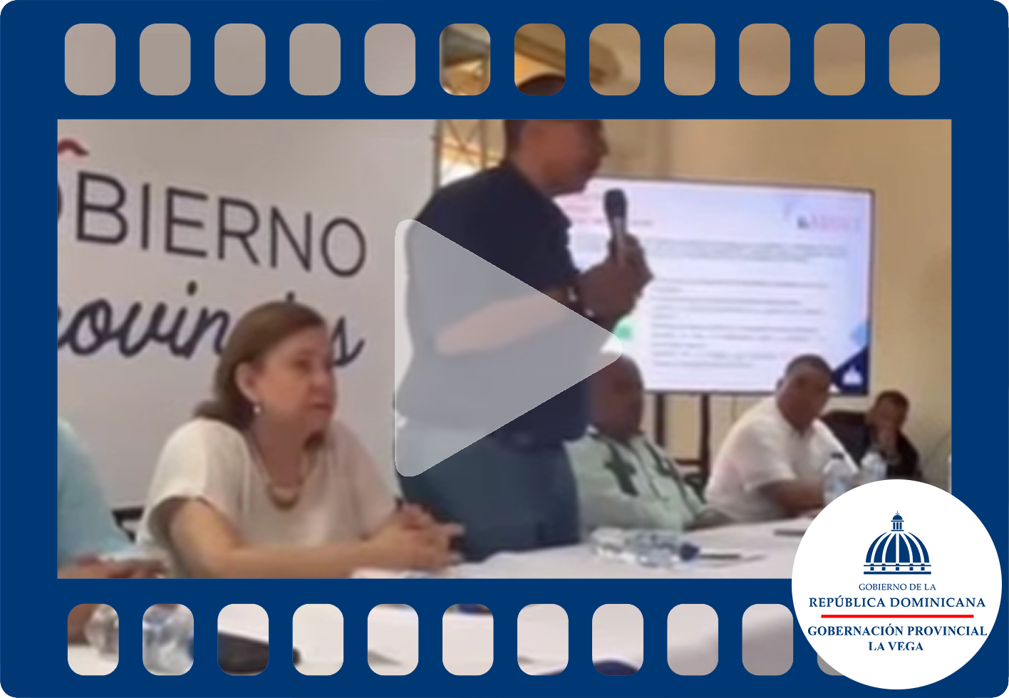
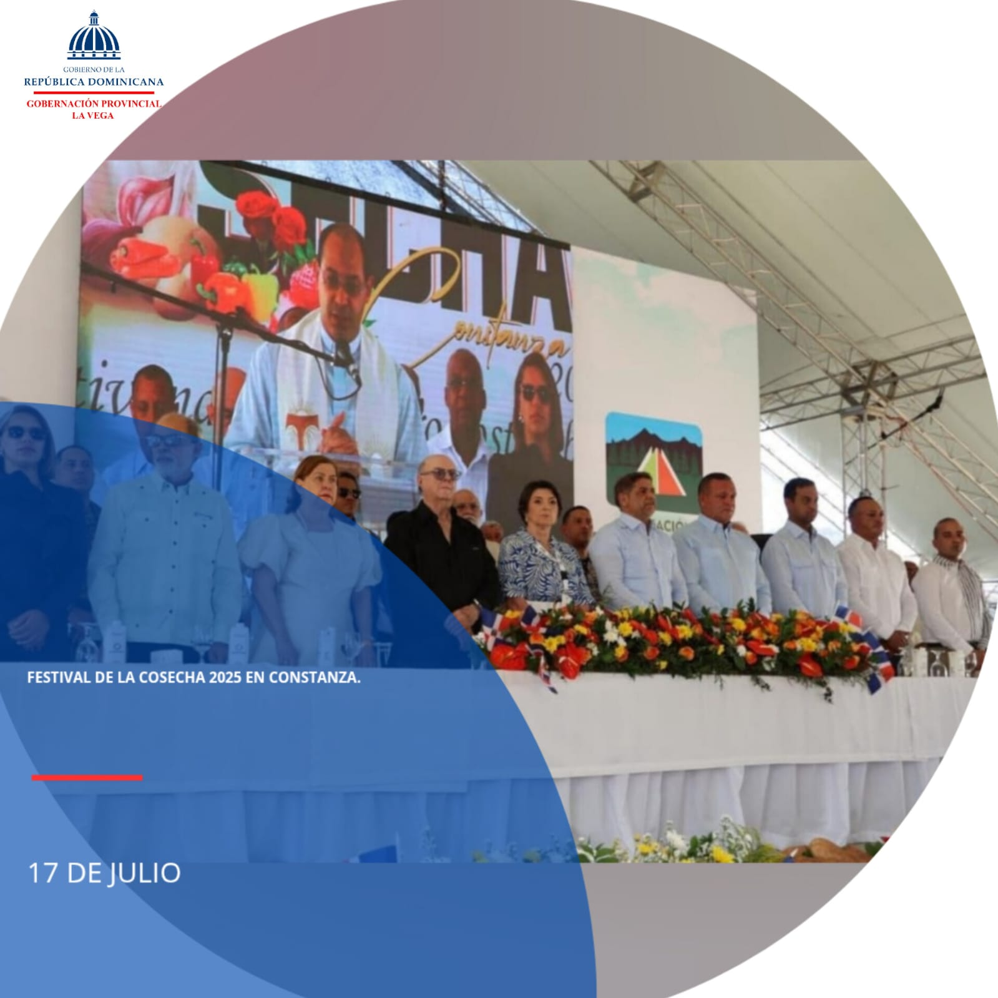
La Asociación para el Desarrollo de Constanza celebró el acto inaugural del Festival de la Cosecha 2025, una jornada dedicada a exaltar el trabajo agrícola y la identidad del pueblo constancero. El evento contó con la presencia del expresidente Hipólito Mejía, la gobernadora de La Vega, Luisa Jiménez, y el ministro de Agricultura, Limber Cruz, junto a otras autoridades, marcando el inicio de una agenda que reconoce el esfuerzo de nuestros productores y la riqueza de nuestra tierra.
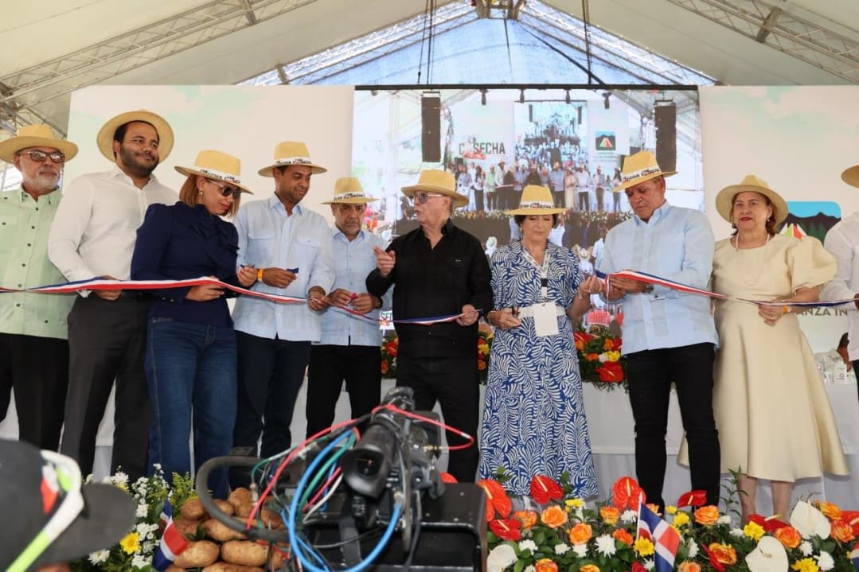
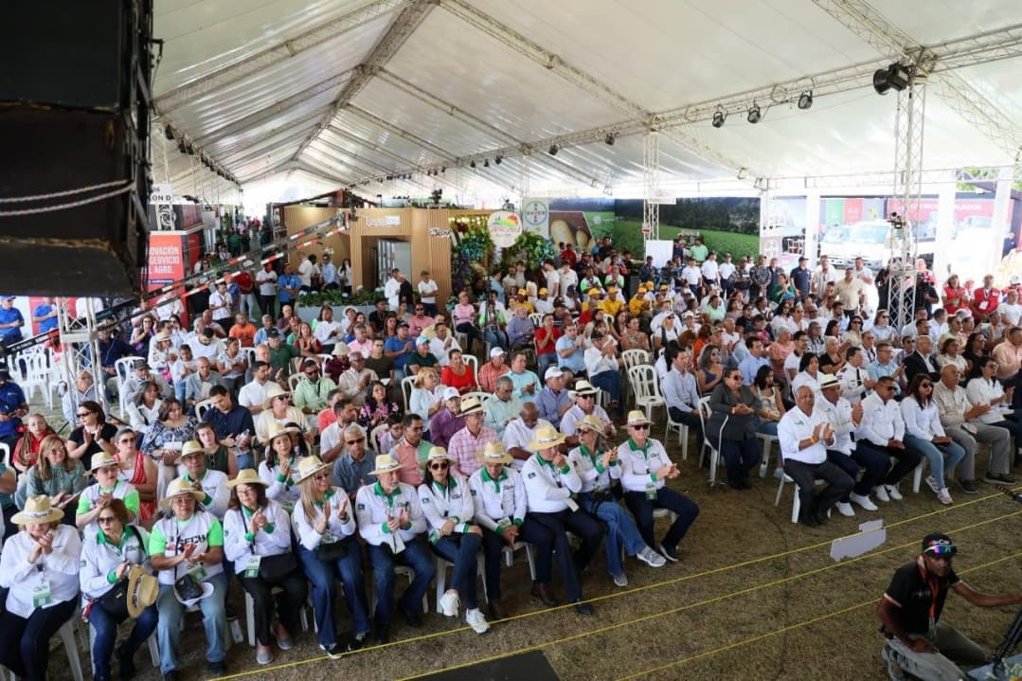
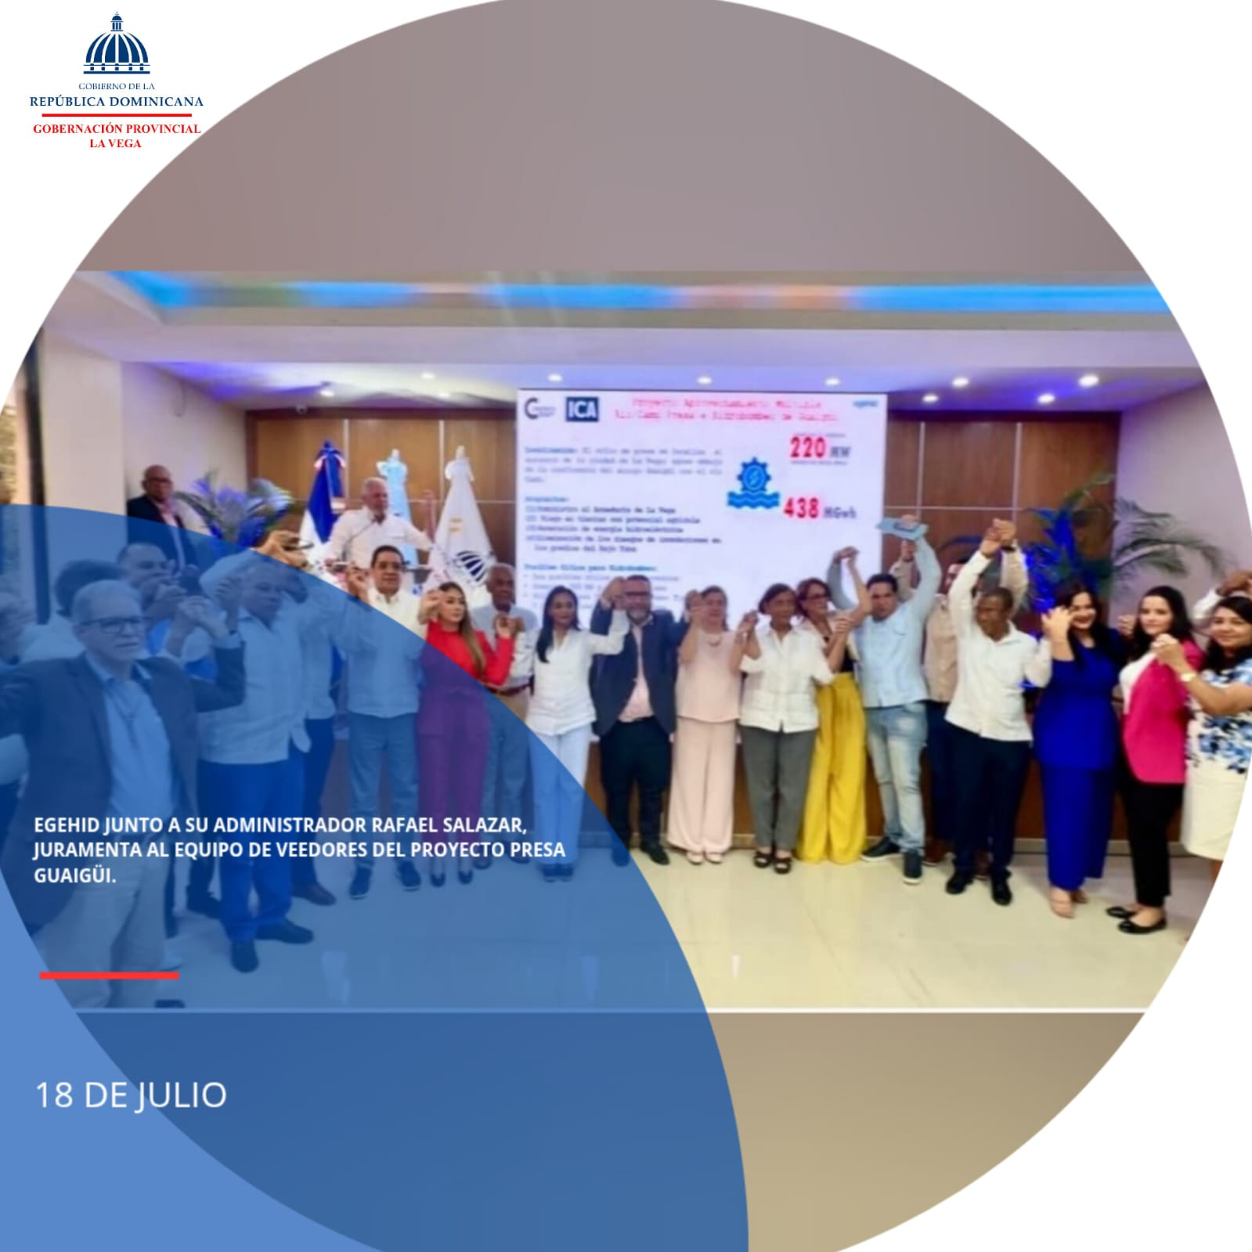
El administrador de la EGEHID, ingeniero Rafael Salazar, encabezó la juramentación del Comité de Veedores del proyecto Presa e Hidrobombeo Guaigüi, en La Vega. La gobernadora provincial, Luisa Jiménez, junto a autoridades locales y representantes institucionales, participó en este acto que marca el inicio de una de las obras más trascendentales para el desarrollo hídrico y energético de la región.

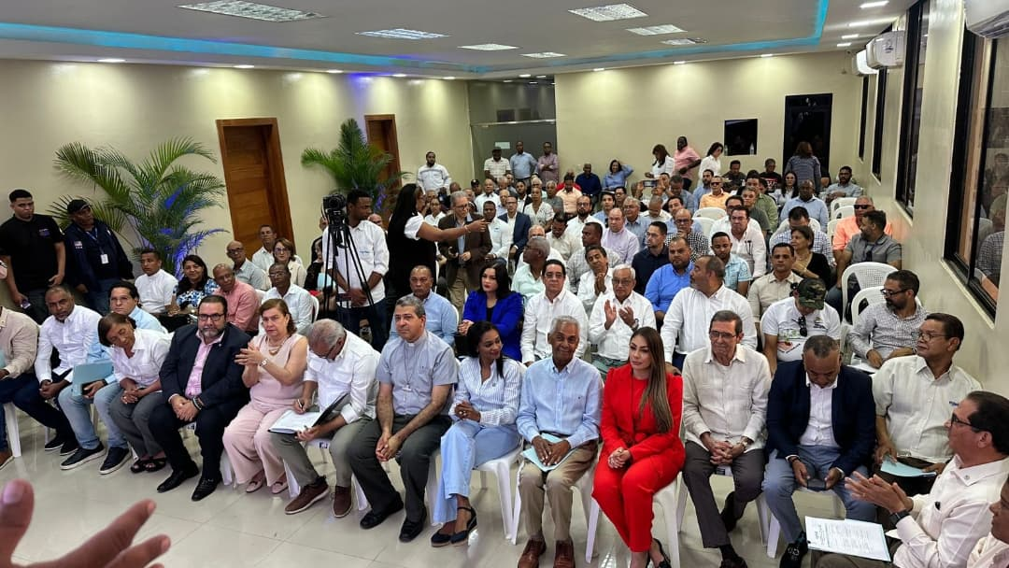
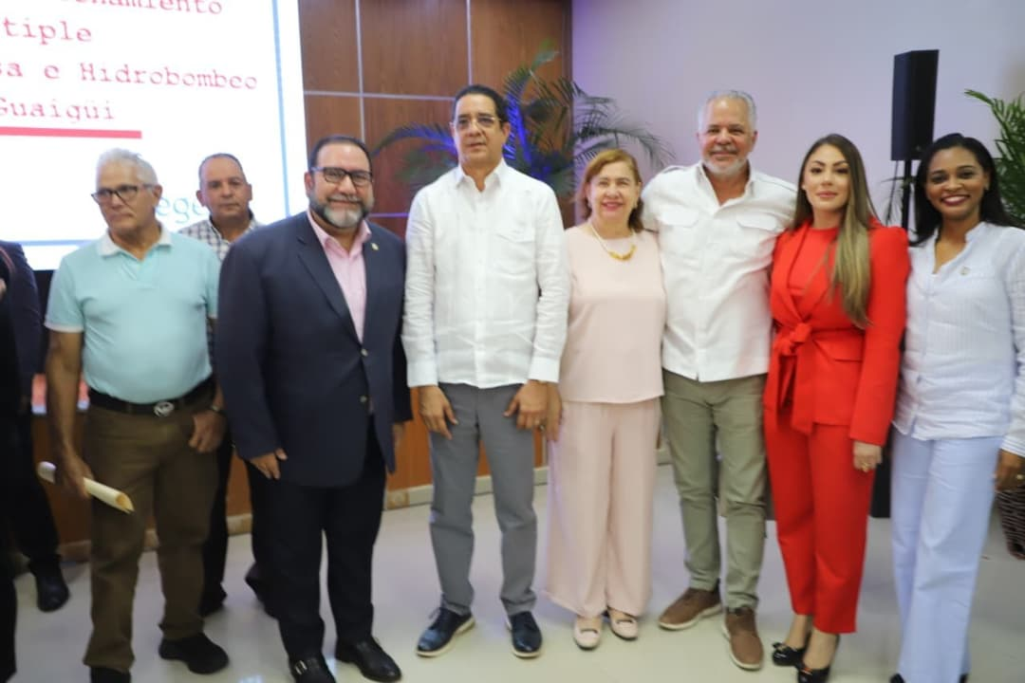
El administrador de la EGEHID encabeza juramentación del Comité de Veedores del proyecto Presa e Hidrobombeo Guaigüi
La Vega, R.D. — El administrador de la Empresa de Generación Hidroeléctrica Dominicana (EGEHID), ingeniero Rafael Salazar, encabezó el acto de juramentación del Comité de Veedores del proyecto Presa e Hidrobombeo Guaigüi, una obra estratégica para el desarrollo hídrico y energético de la región.
La ceremonia contó con la participación de la gobernadora provincial, Luisa Jiménez, así como de autoridades locales, representantes institucionales y líderes comunitarios, quienes respaldaron este paso clave hacia la transparencia y el seguimiento ciudadano de una de las infraestructuras más trascendentales del país.
El proyecto Guaigüi representa una apuesta firme por el aprovechamiento sostenible de los recursos naturales, con impacto directo en la seguridad hídrica, la generación de energía limpia y el impulso al desarrollo económico de La Vega y zonas aledañas.
Con esta juramentación, EGEHID reafirma su compromiso con la participación social, la rendición de cuentas y la ejecución responsable de obras que transforman el territorio y mejoran la calidad de vida de la población.

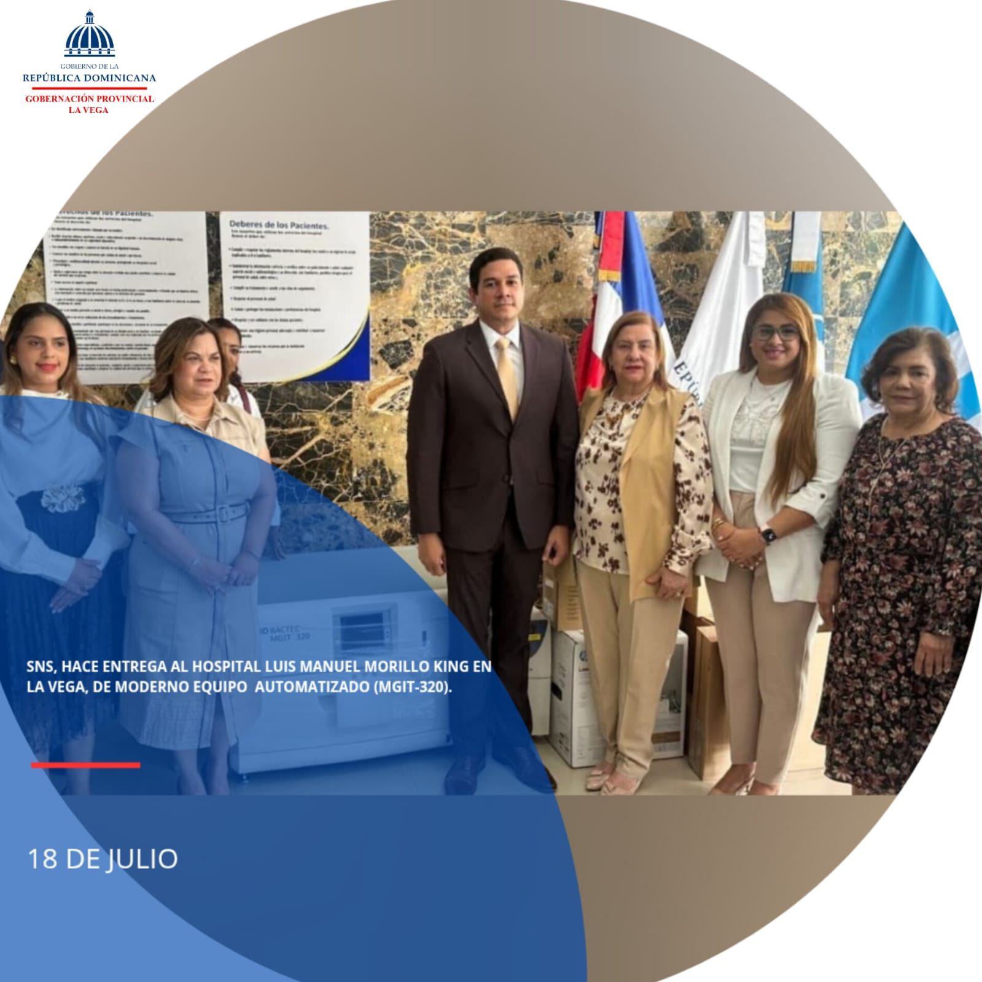
La gobernadora provincial de La Vega, Luisa Jiménez, junto al viceministro de Salud Pública, Eladio Pérez, hicieron entrega al Hospital Luis Manuel Morillo King de un moderno equipo automatizado MGIT-320, fortaleciendo la respuesta nacional frente a la salud.

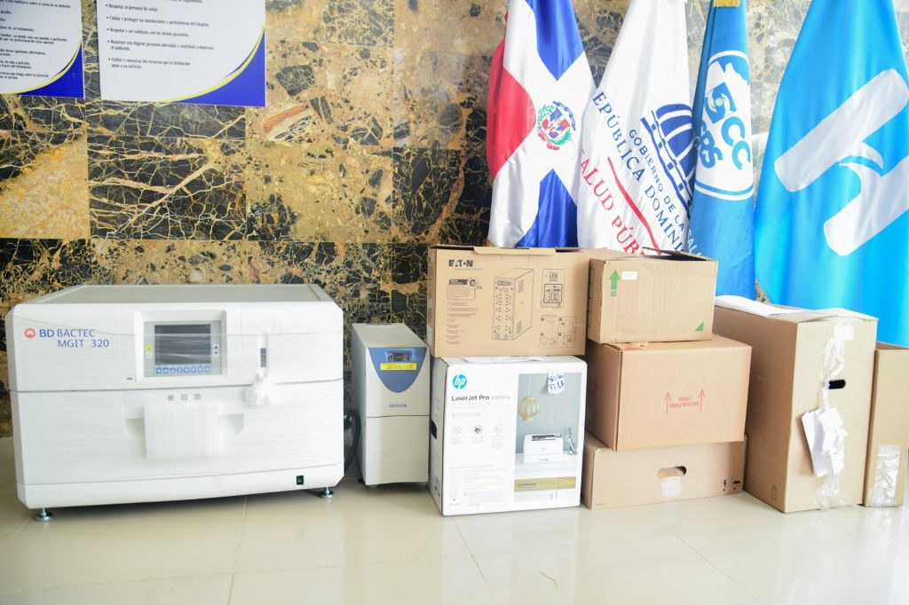
En un esfuerzo por seguir consolidando la respuesta nacional frente a la eliminación de la tuberculosis, el Ministerio de Salud entregó al Servicio Nacional de Salud (SNS) un equipo automatizado MGIT-320, valorado en aproximadamente cinco millones de pesos, el cual será instalado en el Hospital Regional Universitario Luis Morillo King, en La Vega.
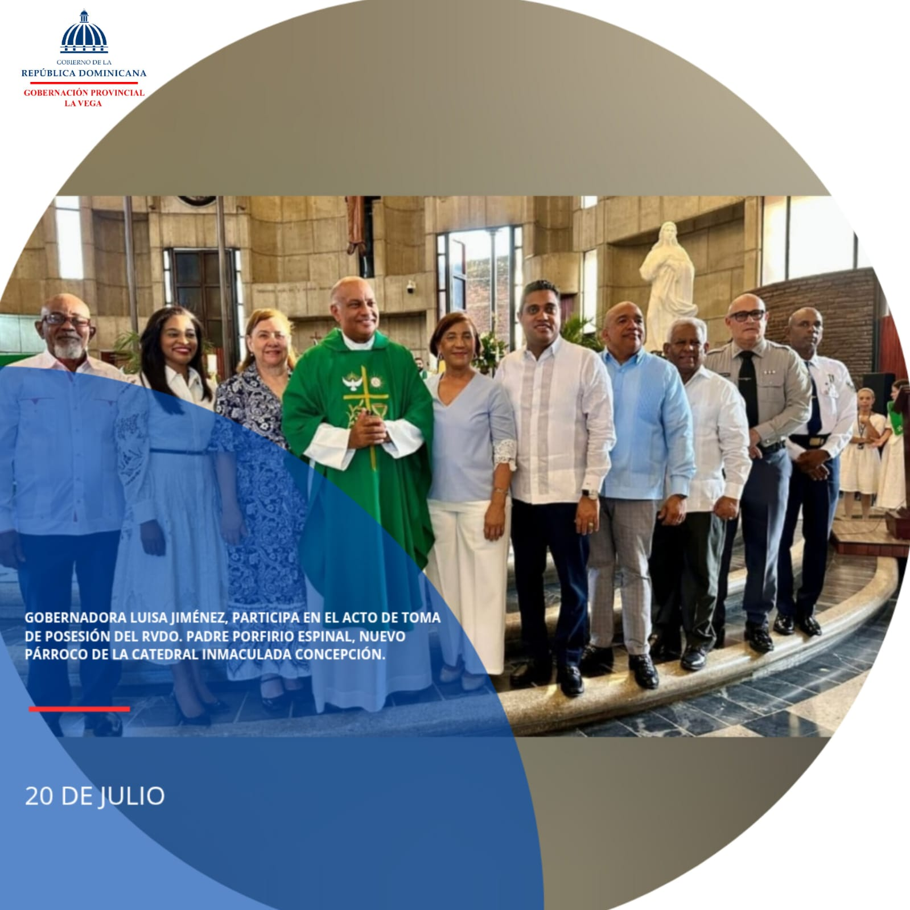
La gobernadora Luisa Jiménez participa en el acto de toma de posesión del Reverendo Padre Porfirio Espinal como nuevo párroco de la Catedral Inmaculada Concepción, junto al ministro de Deportes, Kelvin Cruz; la alcaldesa Amparo Custodio; y la diputada Carolina Mercedes, el general Juan Pablo Ferreira, entre otras autoridades.
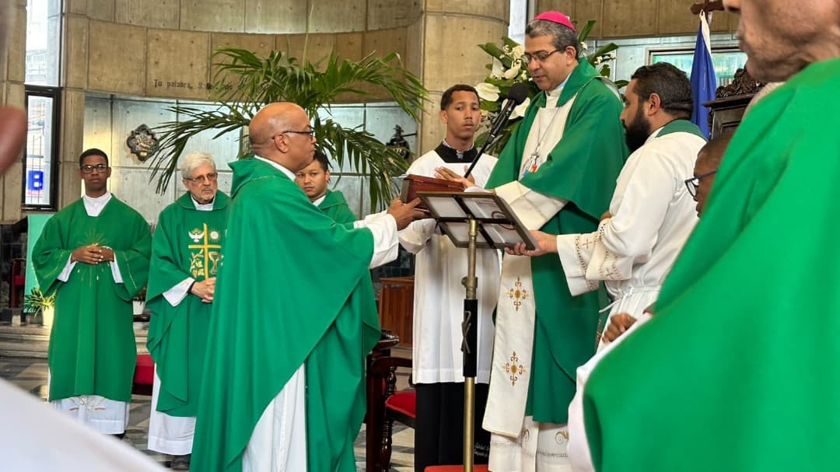
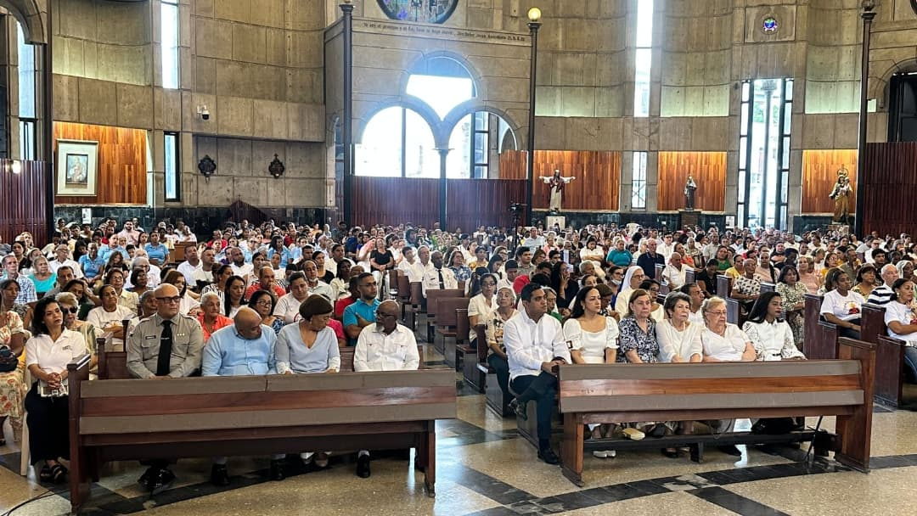
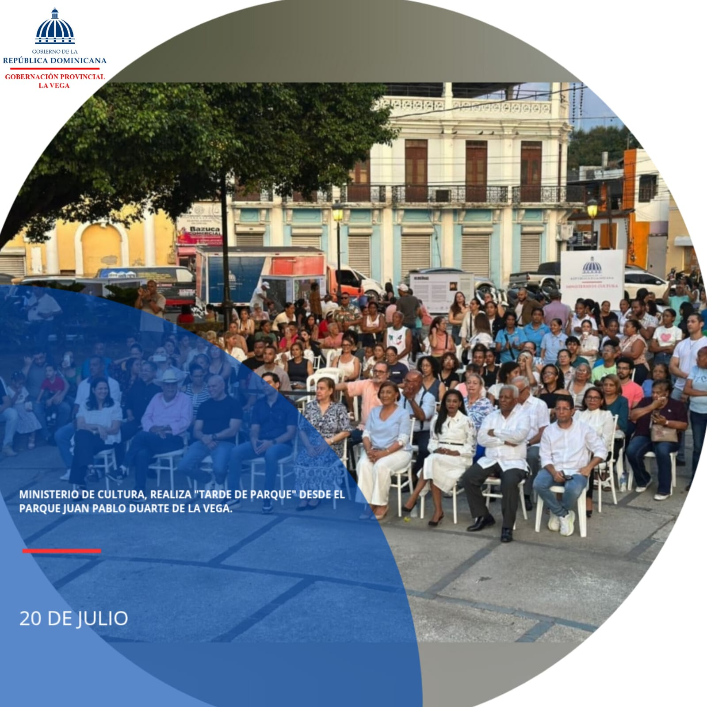
La gobernadora Luisa Jiménez, junto al ministro de Cultura, Roberto Salcedo, la alcaldesa Amparo Custodio, y otras importantes personalidades durante la actividad “Tarde de Parque”, realizada en el parque Juan Pablo Duarte de La Vega.
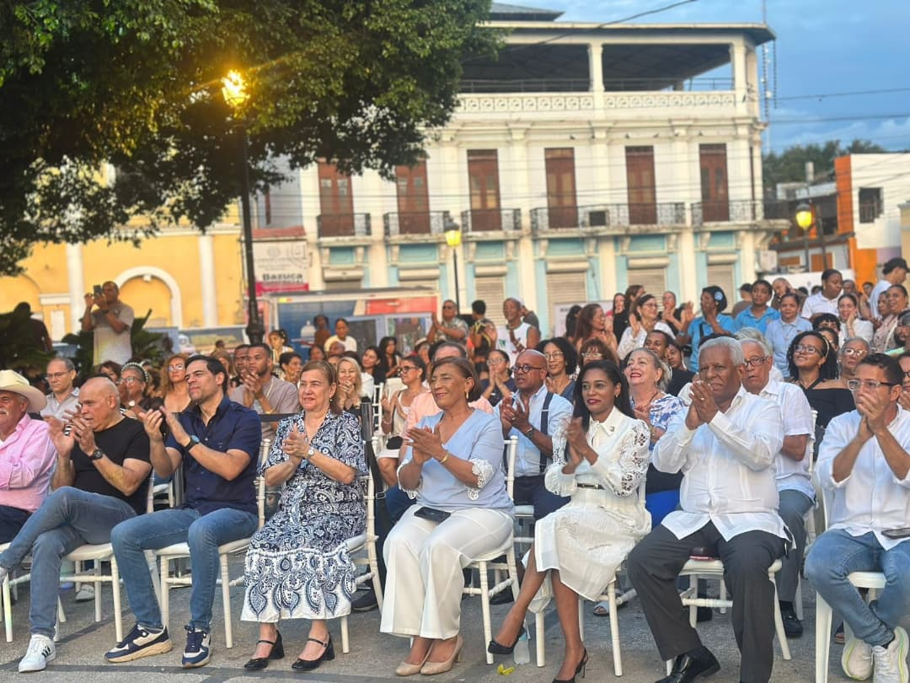
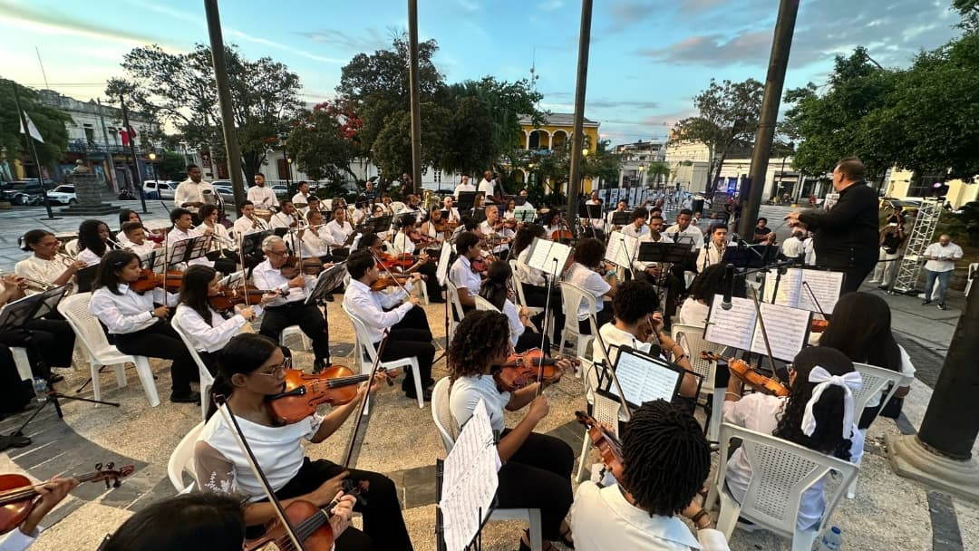
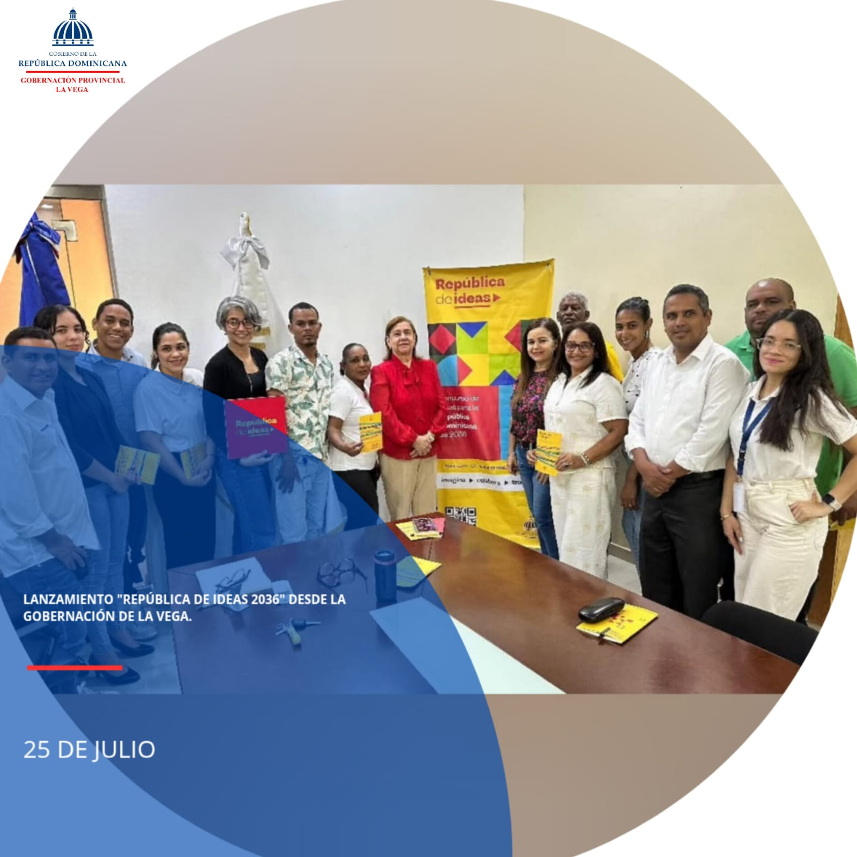
El presidente Luis Abinader encabezó este jueves el lanzamiento del concurso “República de Ideas”, una ambiciosa iniciativa de participación ciudadana que convoca a todos los dominicanos, dentro y fuera del país, a proponer soluciones para transformar la República Dominicana con miras al año 2036. A través de un enlace virtual, cada provincia participó mediante sus respectivas gobernaciones.
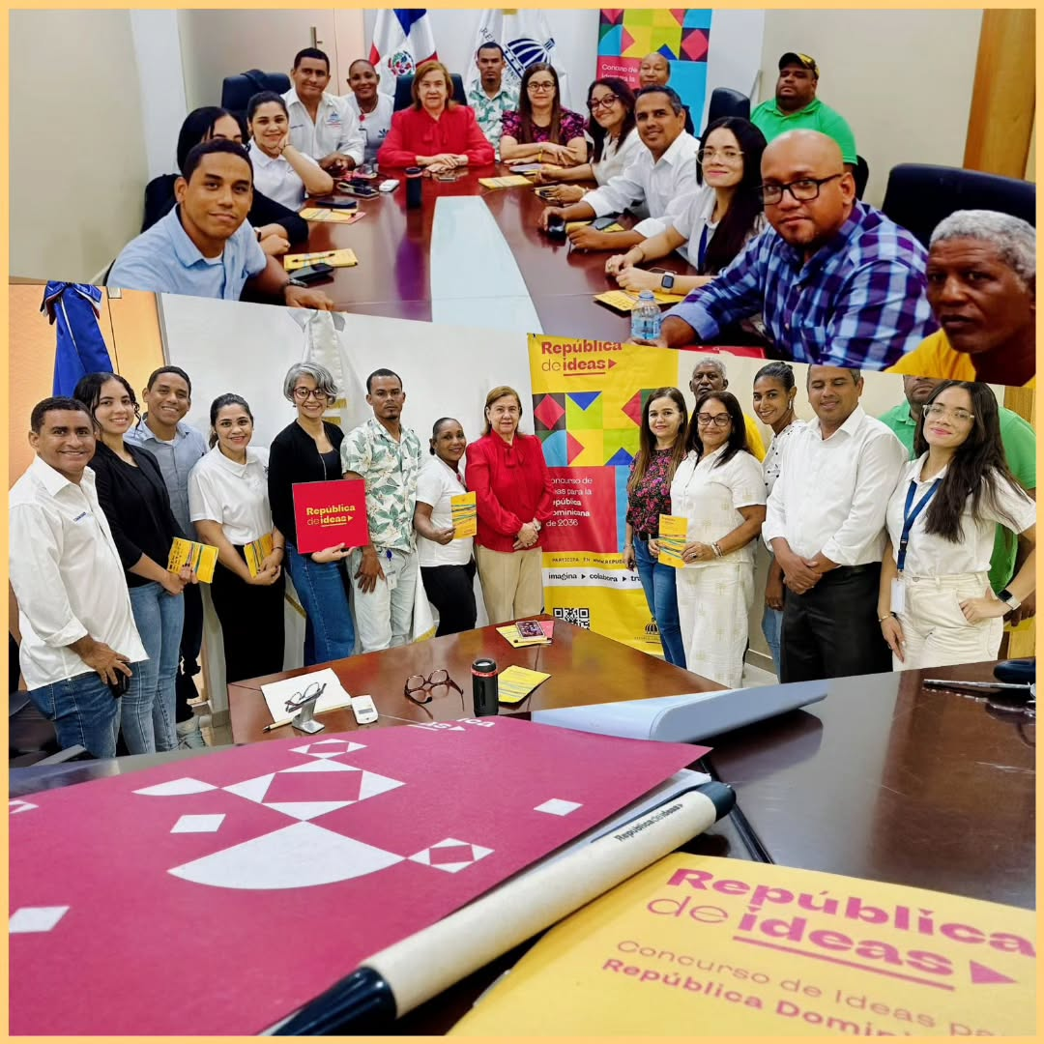
¿Qué es República de ideas?
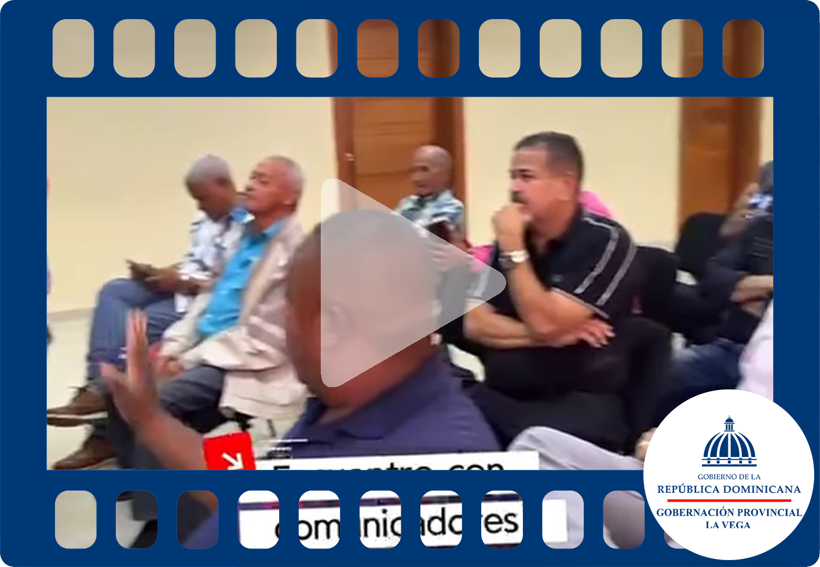
La Gobernadora Provincial Luisa Jiménez sostuvo un emotivo encuentro con los comunicadores de La Vega, con motivo del día de los padres, reconociendo su labor como pilares de la información y el vínculo comunitario.
Durante la actividad, la Gobernadora expresó su admiración por el compromiso de los profesionales de la comunicación, destacando que “ser padre y comunicador es ejercer doble liderazgo: en el hogar y en la sociedad”.
El encuentro sirvió como espacio de diálogo, gratitud y reafirmación del rol fundamental que desempeñan los medios locales en la construcción de una ciudadanía informada y participativa.

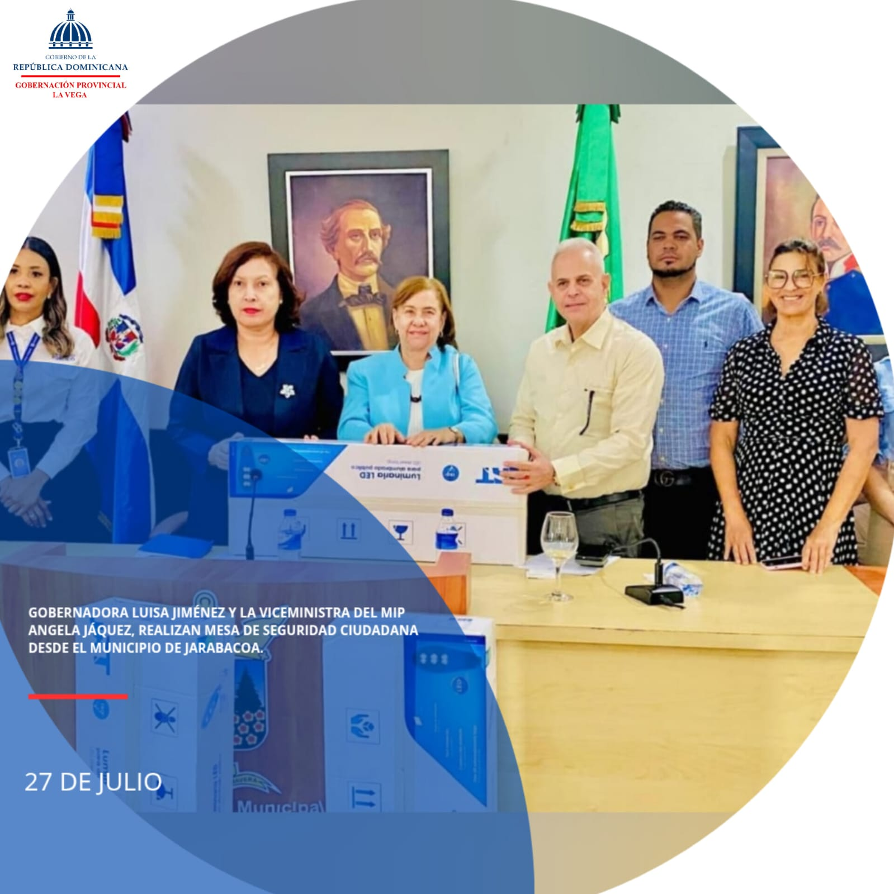
La gobernadora de La Vega, Luisa Jiménez, participa en la Mesa de Seguridad Ciudadana realizada en Jarabacoa, encabezada por la viceministra de Seguridad Preventiva en Gobiernos Provinciales, Ángela Jáquez, junto a autoridades locales y representantes comunitarios.

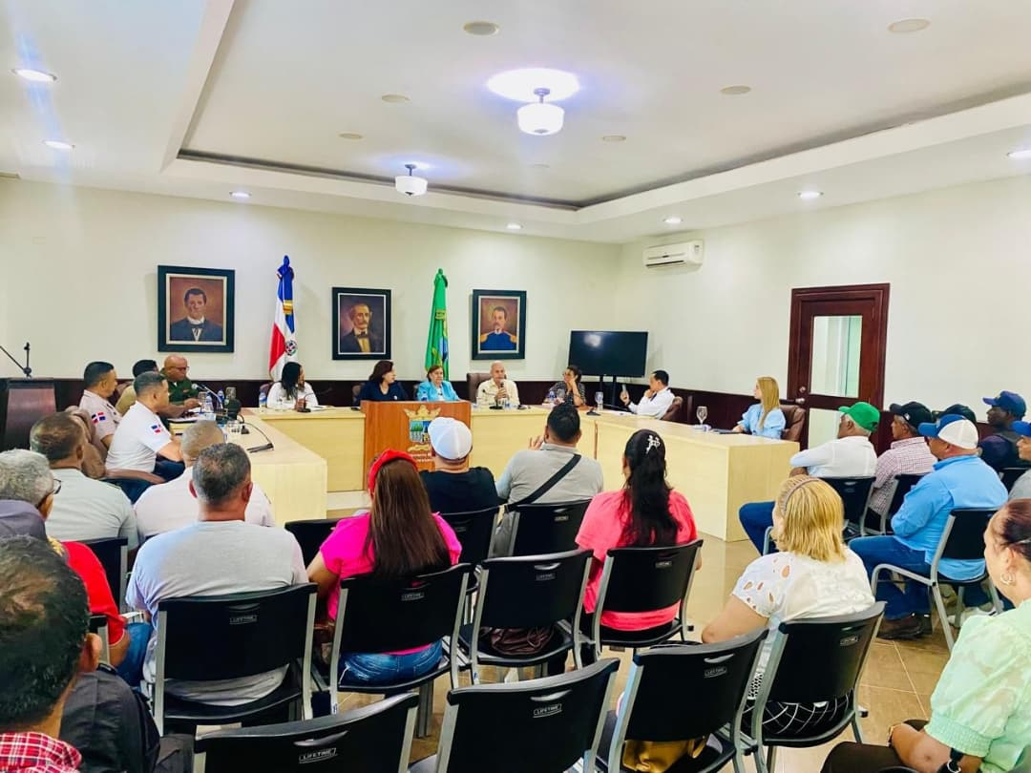
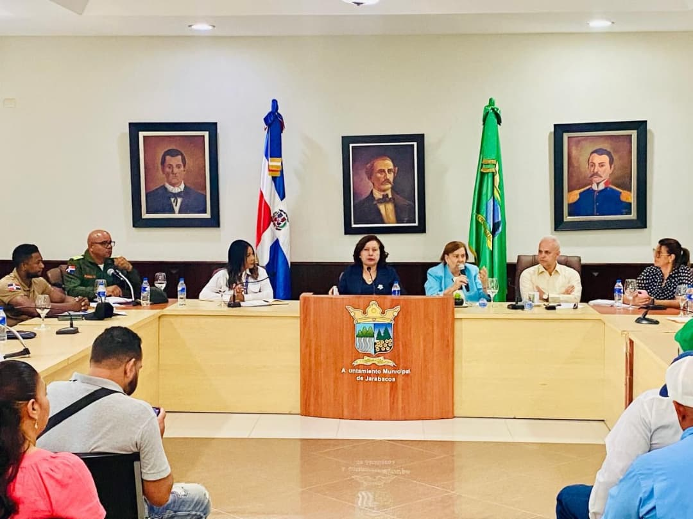
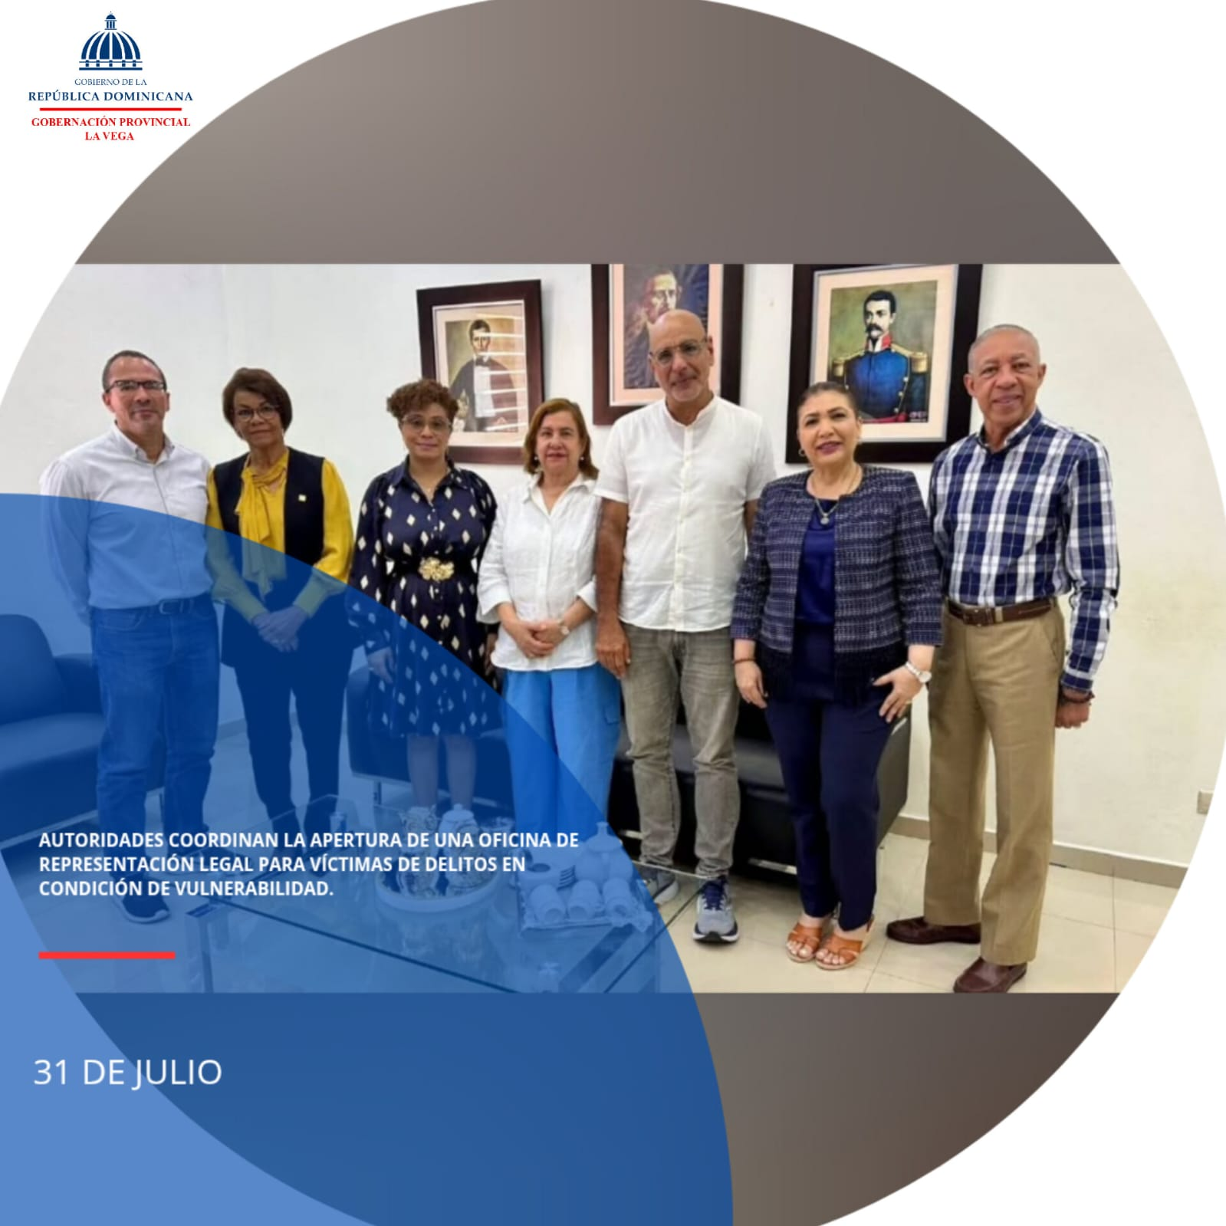
La gobernadora de La Vega, Luisa Jiménez, se reunió con María Rosalba Díaz, directora del Servicio Nacional de Representación Legal de Víctimas; la procuradora titular Jessica Ramírez y representantes de APEDEVE, incluyendo al pastor Sucre, para coordinar la apertura de una oficina de representación legal para víctimas de delitos en condición de vulnerabilidad.

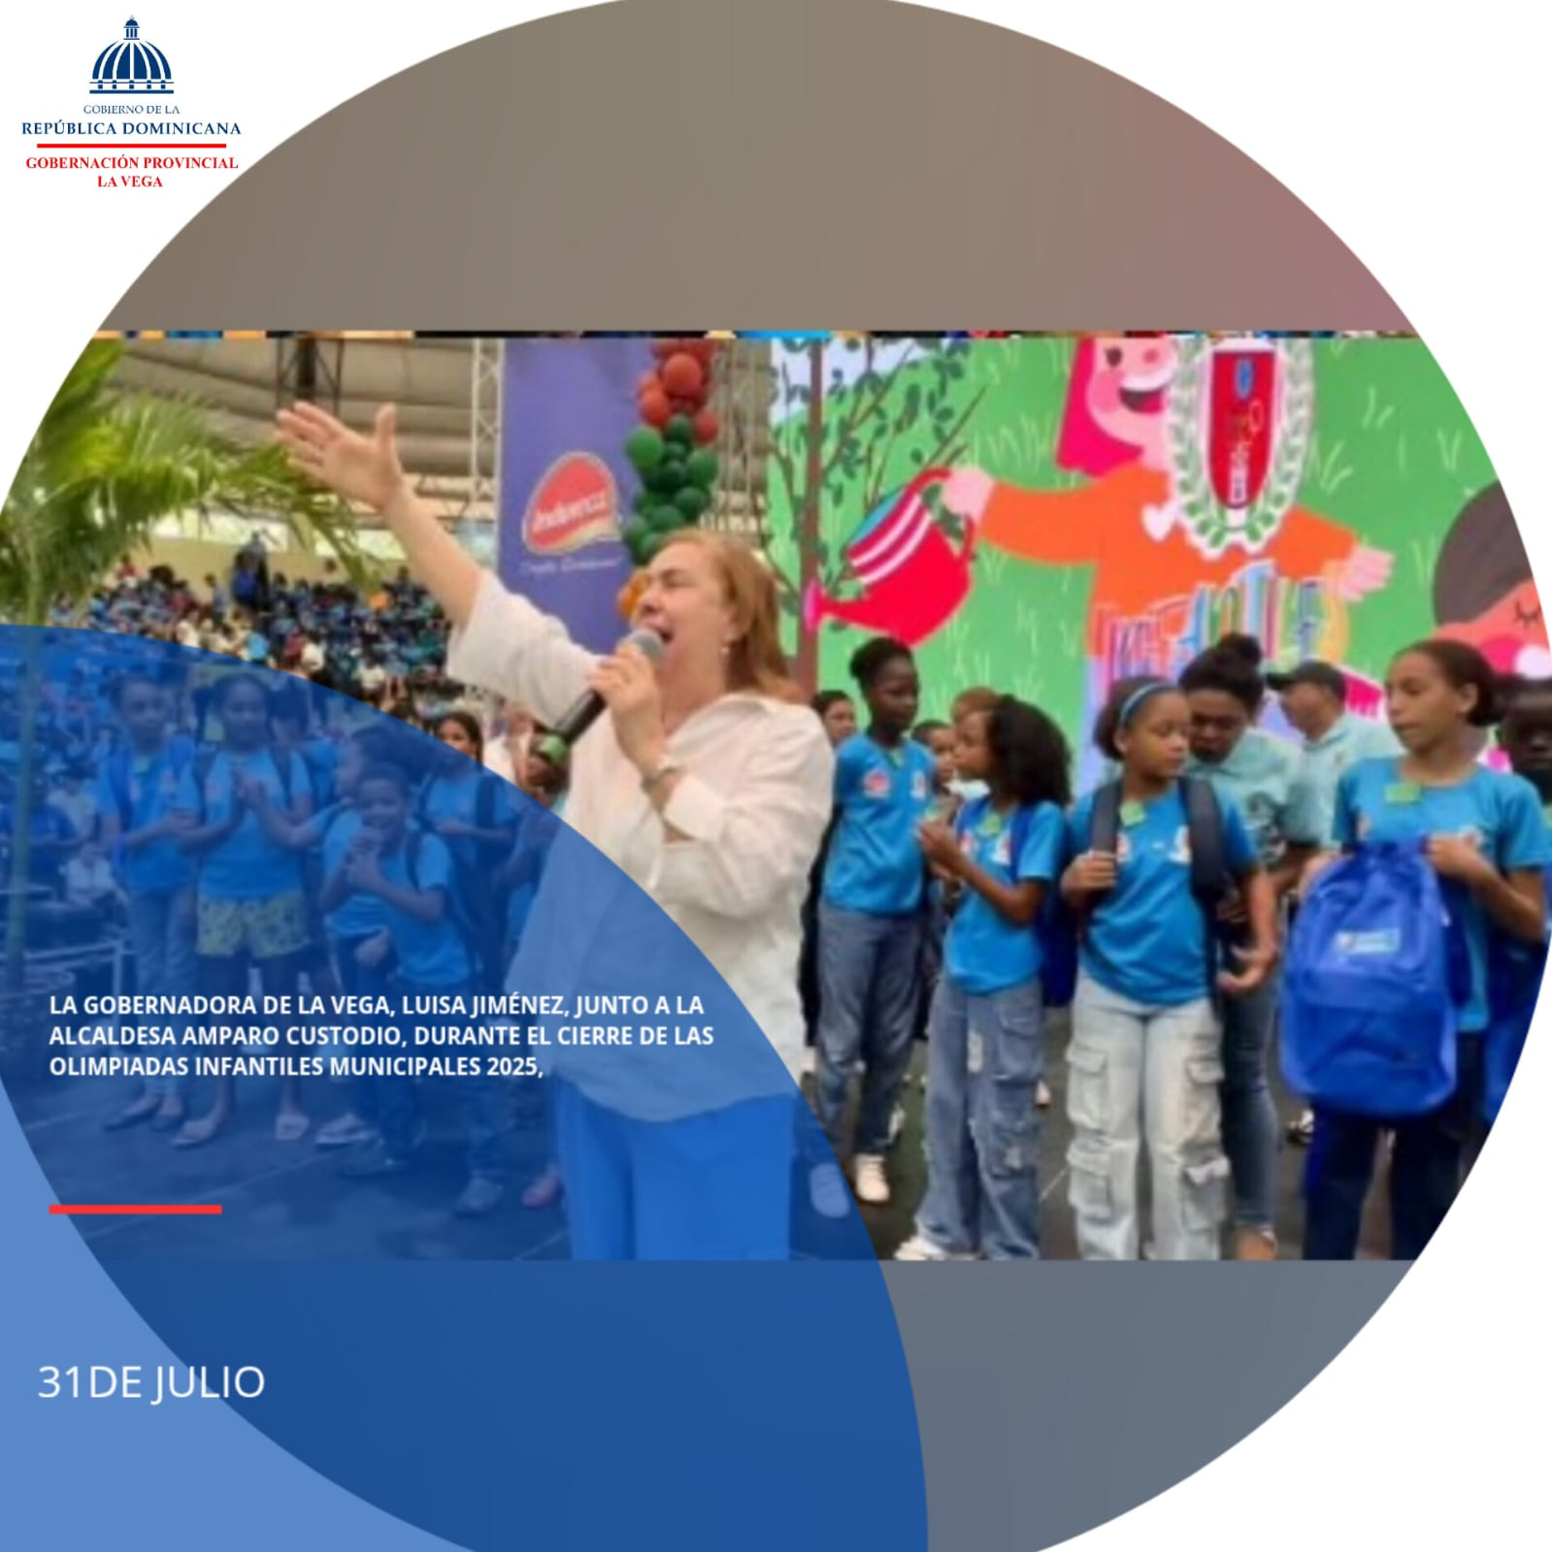
La gobernadora de La Vega, Luisa Jiménez, junto a la alcaldesa Amparo Custodio, durante el cierre de las Olimpiadas Infantiles Municipales 2025, un evento lleno de música, regalos y alegría para toda la familia.

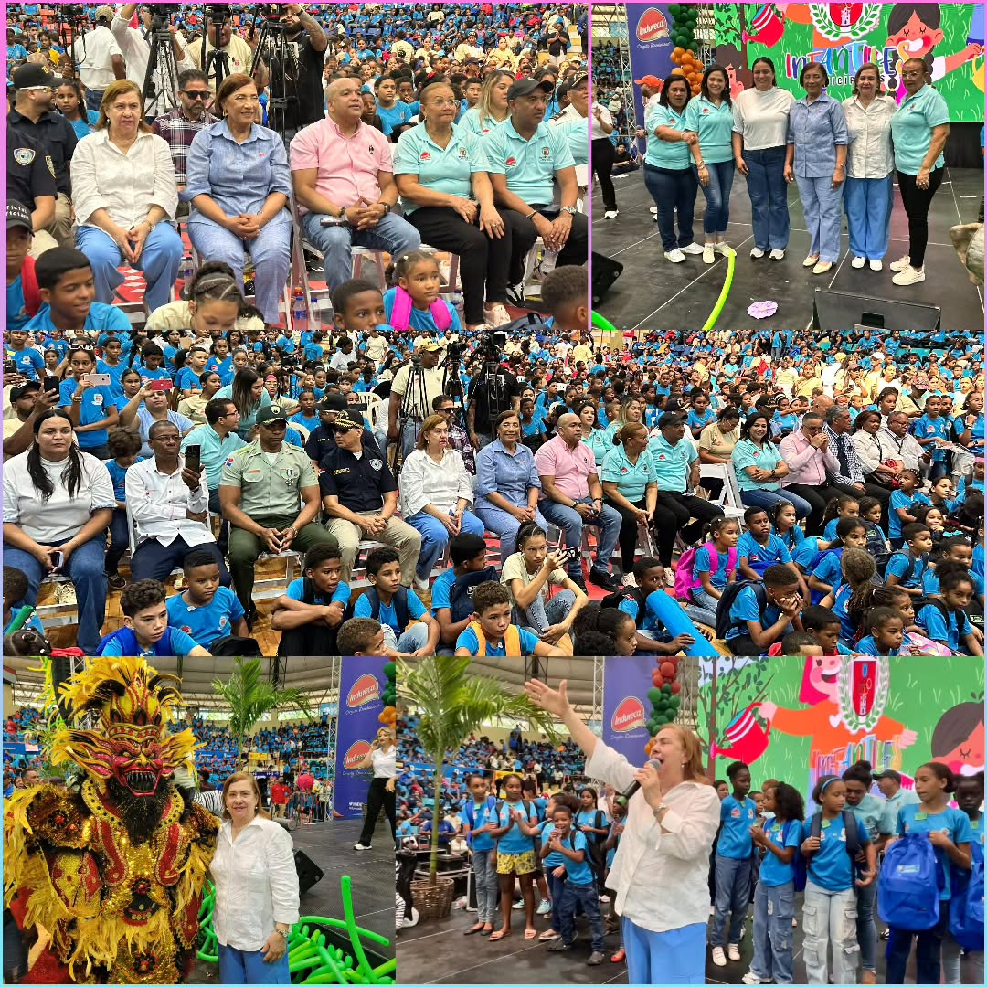
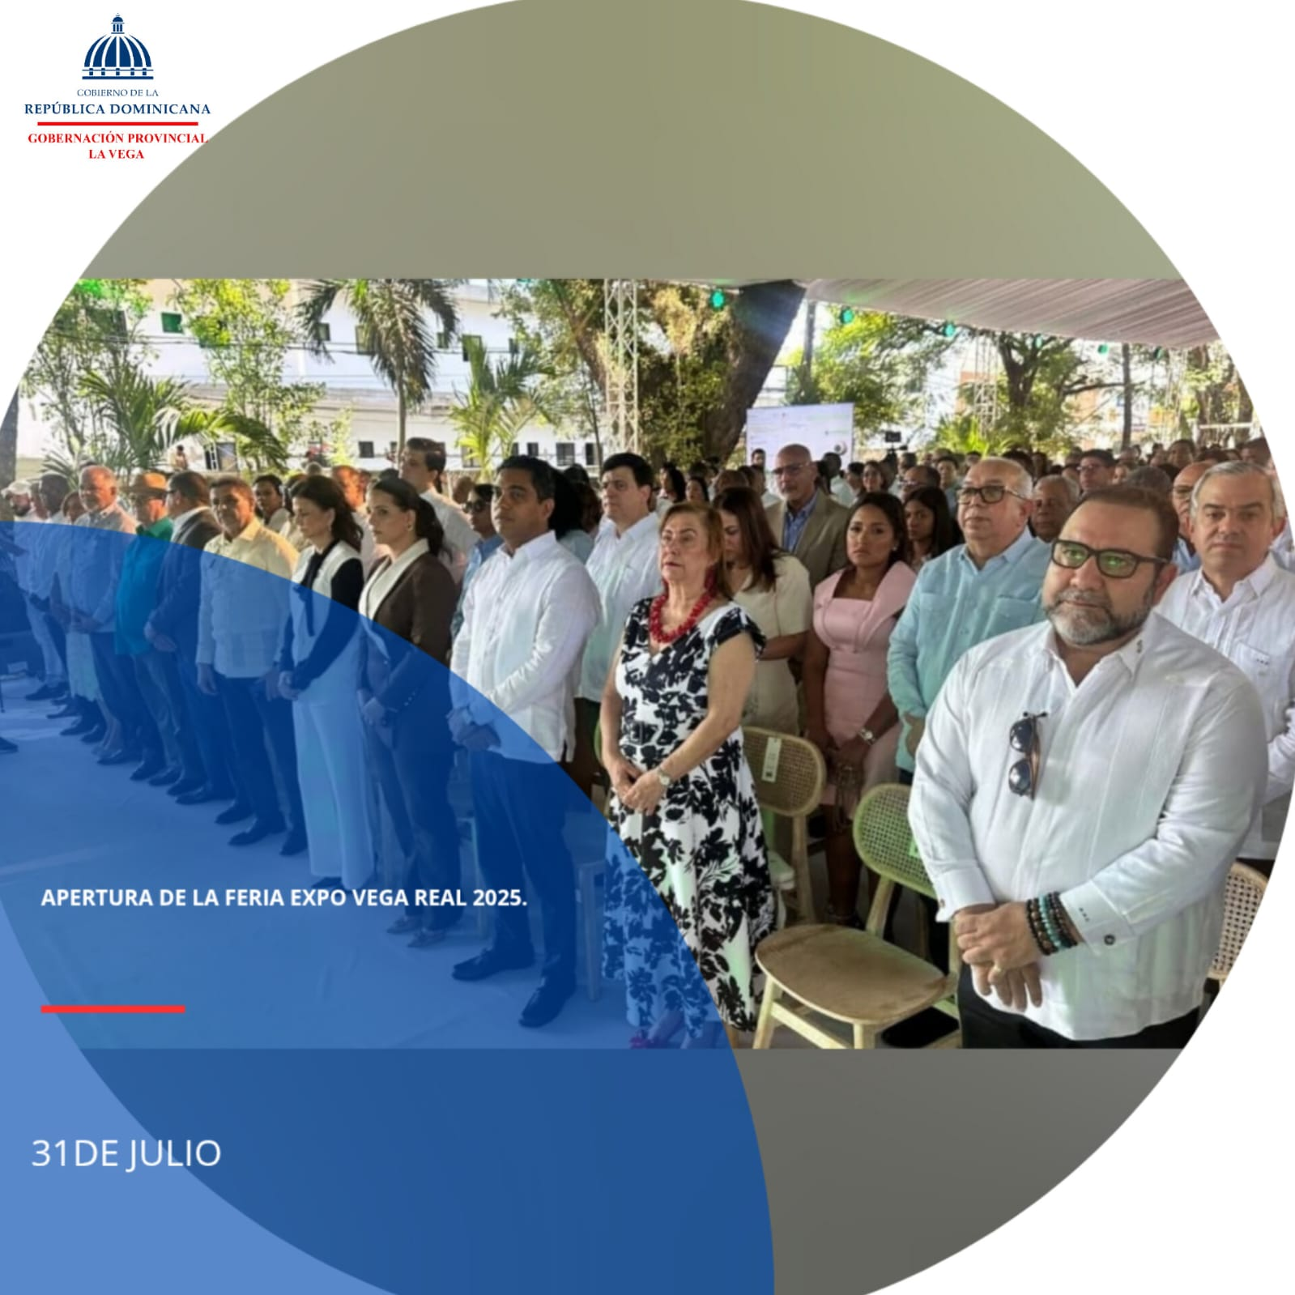
Este jueves se dio inicio a la Feria Expo Vega 2025, uno de los eventos comerciales y culturales más importantes de la región. La ceremonia inaugural contó con la presencia de la vicepresidenta Raquel Peña, la gobernadora de La Vega, Luisa Jiménez, así como el expresidente Hipólito Mejía, los ministros Kelvin Cruz y Limber Cruz, quienes destacaron la relevancia del evento para el impulso de la economía local y nacional.

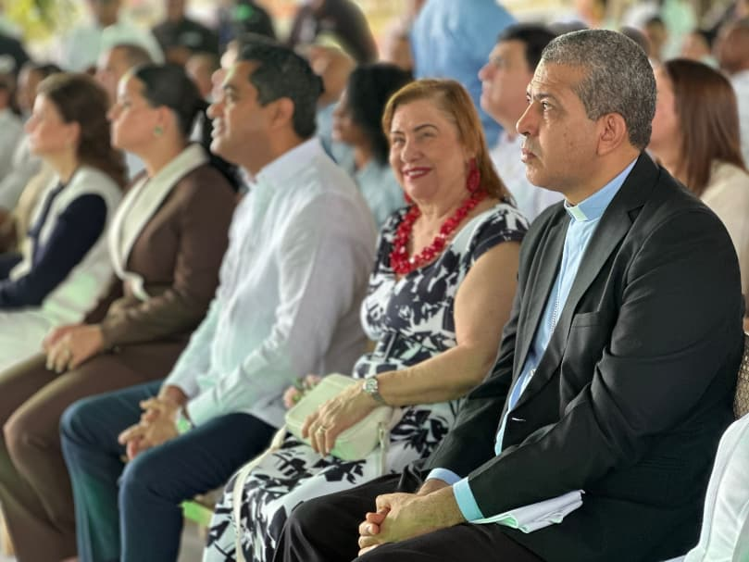
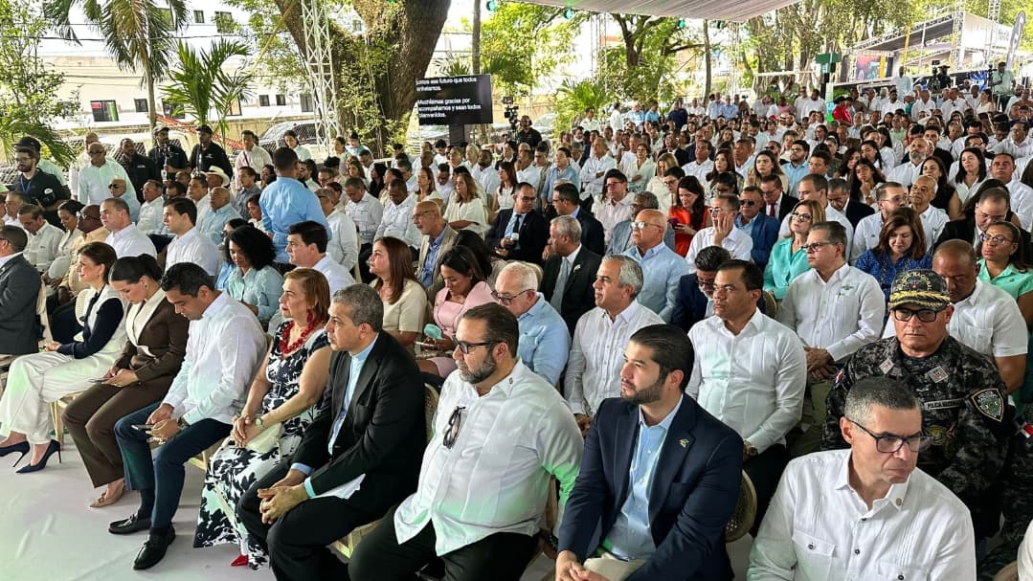


- Redes y Comunicaciones

El propósito de esta área radica en garantizar que cada mensaje oficial de la Gobernación Provincial de La Vega cumpla con criterios claros de pertinencia y coherencia. Esto implica resaltar el papel y la figura de la Gobernadora Luisa Jiménez, proyectándola como una líder acorde a los valores del Ministerio de Interior y Policía (MIP). Además, la estructura y contenido de los mensajes son diseñados de acuerdo con la audiencia objetivo y las metas específicas de cada situación, permitiendo que la comunicación institucional sea efectiva y significativa.

- Portal institucional: gobernacionlavega.gob.do

Nuestras redes
- Instagram: @gobernancionlvrd
- Facebook: Gobernación Provincial La Vega

Staff:

- Rafael Durán
- Vicente Fernández
- Anfi G. Jorge

